BỘ CÔNG THƯƠNG
ĐẠI HỌC CÔNG NGHIỆP HÀ NỘI
------------------------

ĐỒ ÁN TỐT NGHIỆP ĐẠI HỌC
NGÀNH CÔNG NGHỆ THÔNG TIN

XÂY DỰNG WEBSITE BÁN QUẦN ÁO
CHO CỬA HÀNG CAMISHOP

GVHD | : Ths. Vũ Đức Huy
Sinh viên | : Đặng Phương Nam
Mã số sinh viên | : 2021601084

Hà Nội - 2025

MỤC LỤC

MỤC LỤC 1
DANH MỤC HÌNH ẢNH 3
DANH MỤC BẢNG 5
LỜI CẢM ƠN 6
MỞ ĐẦU 7
1. Lý do chọn đề tài 7
2. Mục tiêu nghiên cứu 7
3. Đối tượng và phạm vi nghiên cứu 8
4. Kết quả mong muốn đạt được của đề tài 9
5. Cấu trúc của báo cáo 10
CHƯƠNG 1: KHẢO SÁT HỆ THỐNG 11
1.1. Giới thiệu chung 11
thực hiện chỉ với vài thao tác trên thiết bị điện tử. 11
1.2. Khảo sát nghiệp vụ 12
1.3. Yêu cầu của hệ thống 14
1.4. Công cụ và phương tiện thực hiện 16
1.5. Kết quả khảo sát 17
CHƯƠNG 2: PHÂN TÍCH THIẾT KẾ HỆ THỐNG 19
2.1. Các chức năng chính của website 19
2.1.1. Khảo sát hệ thống 19
2.1.2. Phân tích các yêu cầu của Website 21
2.1.3. Biểu đồ CSDL mức logic 61
2.2.Kế hoạch triển khai thực hiện. 61
CHƯƠNG 3: XÂY DỰNG VÀ KIỂM THỬ WEBSITE 64
3.1. Các hình ảnh của website 64
3.1.1. Giao diện đăng nhập, đăng ký 64
3.1.2. Giao diện trang chủ 66
3.1.3. Giao diện trang sản phẩm 67
3.1.4. Giao diện trang giới thiệu 68
3.1.5. Giao diện trang liên hệ 68
3.1.6. Giao diện quản lý giỏ hàng và đặt hàng 69
3.1..7. Giao diện danh mục 69
3.1..8. Giao diện trang admin sản phẩm 70
3.1.9. Giao diện trang admin slider 71
3.1.10. Giao diện trang admin thông tin 72
3.1.11. Giao diện trang admin giới thiệu 73
3.1.12. Giao diện trang admin trao đổi 74
3.1.13. Giao diện trang admin đánh giá 74
3.1.13. Giao diện trang admin quản lý đơn hàng 75
3.1.14. Giao diện trang hồ sơ cá nhân khách hàng 76
3.1.15. Giao diện trang danh sách đơn hàng 76
3.1.16. Giao diện trang chi tiết đơn hàng 77
3.1.17. Giao diện trang sửa đơn hàng 78
3.2. Kiểm thử 78
3.2.1. Kiểm thử trang chủ 78
3.2.2. Chức năng Đăng nhập 79
3.2.3. Chức năng Đăng ký tài khoản 80
3.2.4. Chức năng Tìm kiếm sản phẩm 80
3.2.5. Chức năng Xem chi tiết sản phẩm 81
3.2.6. Chức năng Quản lý giỏ hàng 81
3.2.7. Chức năng Đặt hàng 82
3.2.8. Chức năng Đánh giá 82
3.2.9. Chức năng Quản lý đơn hàng 83
3.2.10. Chức năng Quản lý sản phẩm 83
3.2.11. Chức năng Quản lý danh mục 84
3.2.12. Chức năng Quản lý slider 85
3.2.13. Chức năng Quản lý đánh giá 86
3.2.14. Chức năng Quản lý giới thiệu 86
3.2.15. Chức năng Quản lý thông tin 87
3.2.16. Chức năng Quản lý trao đổi 88
KẾT LUẬN 89
TÀI LIỆU THAM KHẢO 90

DANH MỤC HÌNH ẢNH
Hình 2.1: Biểu đồ use case admin 23
Hình 2.2: Biểu đồ use case khách hàng 23
Hình 2.3: Biểu đồ trình tự chức năng Đăng nhập 25
Hình 2.4: Biểu đồ lớp chi tiết chức năng Đăng nhập 26
Hình 2.5: Biểu đồ trình tự chức năng Đăng ký 28
Hình 2.6: Biểu đồ lớp chi tiết chức năng Đăng ký 28
HÌnh 2.7: Biểu đồ trình tự chức năng Tìm kiếm sản phẩm 30
Hình 2.8: Biểu đồ lớp chi tiết chức năng Tìm kiếm sản phẩm 31
HÌnh 2.9: Biểu đồ trình tự chức năng Xem chi tiết sản phẩm 33
Hình 2.10: Biểu đồ lớp chi tiết chức năng Xem chi tiết sản phẩm 33
Hình 2.11: Biểu đồ trình tự chức năng Quản lý giỏ hàng 36
Hình 2.12: Biểu đồ trình tự chức năng Quản lý giỏ hàng 36
Hình 2.13: Biểu đồ lớp chi tiết chức năng Quản lý giỏ hàng 37
Hình 2.14: Biểu đồ trình tự chức năng Đặt hàng 38
Hình 2.15: Biểu đồ lớp chi tiết chức năng Đặt hàng 39
Hình 2.16: Biểu đồ trình tự chức năng Đánh giá 41
Hình 2.18: Biểu đồ trình tự chức năng Quản lý đơn hàng 44
Hình 2.19: Biểu đồ trình tự chức năng Quản lý đơn hàng 44
Hình 2.20: Biểu đồ trình tự chức năng Quản lý đơn hàng 45
Hình 2.21: Biểu đồ lớp chi tiết chức năng Quản lý đơn hàng 45
Hình 2.22: Biểu đồ trình tự chức năng Quản lý sản phẩm 49
Hình 2.23: Biểu đồ trình tự chức năng Quản lý sản phẩm 50
Hình 2.24: Biểu đồ lớp chi tiết chức năng Quản lý sản phẩm 50
Hình 2.25: Biểu đồ trình tự chức năng Quản lý danh mục 54
Hình 2.26: Biểu đồ trình tự chức năng Quản lý danh mục 55
Hình 2.27: Biểu đồ trình tự chức năng Quản lý danh mục 56
Hình 2.28: Biểu đồ trình tự chức năng Quản lý đánh giá 59
Hình 2.29: Biểu đồ trình tự chức năng Quản lý đánh giá 59
Hình 2.30: Biểu đồ lớp chi tiết quản lý đánh giá 60
Hình 2.31: Biểu đồ CSDL mức logic 61
Hình 3.1: Giao diện đăng nhập admin 64
Hình 3.2: Giao diện đăng nhập, đăng ký khách hàng 65
Hình 3.3: Giao diện trang chủ 66
Hình 3.4: Giao diện trang chủ 66
Hình 3.5: Giao diện trang sản phẩm 67
Hình 3.6: Giao diện trang giới thiệu 68
Hình 3.7: Giao diện liên hệ 68
Hình 3.9: Giao diện quản lý giỏ hàng và đặt hàng 69
Hình 3.10: Giao diện trang admin thêm danh mục 69
Hình 3.11: Giao diện trang admin danh sách danh mục 70
Hình 3.12: Giao diện trang admin thêm sản phẩm 70
Hình 3.13: Giao diện trang admin danh sách sản phẩm 71
Hình 3.14: Giao diện trang admin thêm slider 71
Hình 3.15: Giao diện trang admin danh sách slider 72
Hình 3.16: Giao diện trang admin chỉnh sửa thông tin cửa hàng 72
Hình 3.17:Giao diện trang admin thêm giới thiệu 73
Hình 3.18:Giao diện trang admin danh sách giới thiệu 73
Hình 3.19: Giao diện trang admin chưa phản hồi trao đổi 74
Hình 3.20: Giao diện trang admin đã phản hồi trao đổi 74
Hình 3.21: Giao diện trang admin chưa phản hồi đánh giá 74
Hình 3.22: Giao diện trang admin đã phản hồi đánh giá 75
Hình 3.23: Giao diện trang admin quản lý đơn hàng 75
Hình 3.24: Giao diện trang hồ sơ cá nhân 76
Hình 3.25: Giao diện trang danh sách đơn hàng 76
Hình 3.25: Giao diện trang chi tiết đơn hàng 77
Hình 3.26: Giao diện trang sưa đơn hàng 78

DANH MỤC BẢNG
Bảng 2.1: Đặc tả chức năng Đăng nhập khách hàng 24
Bảng 2.2. Đặc tả chức năng Đăng ký 26
Bảng 2.3. Đặc tả chức năng Tìm kiếm sản phẩm 29
Bảng 2.4. Đặc tả chức năng Xem chi tiết sản phẩm 31
Bảng 2.5. Đặc tả chức năng Quản lý giỏ hàng 34
Bảng 2.6. Đặc tả chức năng Đặt hàng 37
Bảng 2.7. Đặc tả chức năng Bình luận 39
Bảng 2.8. Đặc tả chức năng Quản lý đơn hàng 42
Bảng 2.9. Đặc tả chức năng thêm sản phẩm 46
Bảng 2.10. Đặc tả chức năng xem, sửa sản phẩm 47
Bảng 2.11. Đặc tả chức năng xem, xóa sản phẩm 48
Bảng 2.12. Đặc tả chức năng thêm danh mục 51
Bảng 2.13. Đặc tả chức năng xem, sửa danh mục 52
Bảng 2.14. Đặc tả chức năng xem, xóa danh mục 53
Bảng 2.15. Đặc tả chức năng quản lý đánh giá 56
Bảng 2.16. Đặc tả chức năng quản lý đánh giá 57
Bảng 3.1. Kiểm thử trang chủ 78
Bảng 3.2. Kiểm thử chức năng Đăng nhập 79
Bảng 3.3. Kiểm thử chức năng Đăng ký 80
Bảng 3.4. Kiểm thử chức năng Tìm kiếm sản phẩm 80
Bảng 3.5. Kiểm thử chức năng Xem chi tiết sản phẩm 81
Bảng 3.6. Kiểm thử chức năng Quản lý giỏ hàng 81
Bảng 3.7. Kiểm thử chức năng Đặt hàng 82
Bảng 3.8. Kiểm thử chức năng Bình luận 82
Bảng 3.9. Kiểm thử chức năng Quản lý đơn hàng 83
Bảng 3.10. Kiểm thử chức năng Quản lý sản phẩm 83
Bảng 3.11. Kiểm thử chức năng Quản lý danh mục 84
Bảng 3.13 Kiểm thử chức năng Quản lý đánh giá 86
Bảng 3.14. Kiểm thử chức năng Quản lý giới thiệu 86
Bảng 3.15. Kiểm thử chức năng Quản lý thông tin 87
Bảng 3.16. Kiểm thử chức năng Quản lý trao đổi 88

LỜI CẢM ƠN
Em xin chân thành gửi lời cảm ơn đến tập thể quý thầy cô trong trường Công nghệ thông tin và Truyền thông - Đại học Công Nghiệp Hà Nội đã giúp cho chúng em có những kiến thức cơ bản làm nền tảng để thực hiện đề tài này.
Đặc biệt, em xin gửi lời cảm ơn và lòng biết ơn sâu sắc nhất tới thầy Vũ Đức Huy. Thầy đã trực tiếp hướng dẫn tận tình, sửa chữa và đóng góp nhiều ý kiến quý báu giúp em hoàn thành tốt báo cáo đồ án tốt nghiệp của mình.
Trong thời gian thực hiện đề tài, em đã vận dụng những kiến thức nền tảng đã được tích lũy đồng thời kết hợp với việc học hỏi và nghiên cứu những kiến thức mới. Từ đó em đã vận dụng tối đa những gì đã thu thập được để hoàn tất một báo cáo tốt nhất.
Tuy nhiên, trong quá trình thực hiện, em không tránh khỏi những thiếu sót. Chính vì vậy, em rất mong muốn nhận được những sự góp ý từ thầy, nhằm hoàn thiện những kiến thức để em có thể học tập thêm và đó cũng là hành trang tốt nhất để em thực hiện tiếp các đề tài khác trong tương lai.

Em xin trân trọng cảm ơn!

MỞ ĐẦU

Lý do chọn đề tài
Trong những năm gần đây, thương mại điện tử đã trở thành một phần không thể thiếu trong cuộc sống hiện đại. Việc mua sắm trực tuyến ngày càng trở nên phổ biến nhờ sự tiện lợi, đa dạng sản phẩm và khả năng tiết kiệm thời gian. Trong bối cảnh đó, việc xây dựng một website bán quần áo cho cửa hàng Cami Shop sẽ mở ra nhiều cơ hội để áp dụng kiến thức thực tế và phát triển kinh doanh trực tuyến.
Dịch vụ mua sắm quần áo trực tuyến đang trở thành một xu hướng phổ biến, đặc biệt với những khách hàng ưa thích thời trang và muốn cập nhật các mẫu mã mới nhanh chóng. Xây dựng một website bán quần áo sẽ giúp em hiểu rõ hơn về thị trường thời trang trực tuyến, những thách thức và cơ hội mà nó mang lại.
Đề tài này cho phép em áp dụng các kỹ năng cần thiết để phát triển một website hoàn chỉnh, từ việc thiết kế giao diện thân thiện, phát triển các tính năng quản lý sản phẩm, giỏ hàng, đến tích hợp hệ thống thanh toán an toàn và hiệu quả.
Việc xây dựng website bán quần áo không chỉ mang lại giá trị thực tế cho người tiêu dùng, giúp họ dễ dàng tiếp cận các sản phẩm, tiết kiệm thời gian và chi phí, mà còn hỗ trợ các cửa hàng như Cami Shop mở rộng kênh bán hàng, tăng khả năng cạnh tranh trên thị trường trực tuyến.
Nhằm góp phần vào xu hướng thương mại điện tử và tiếp cận nhu cầu mua sắm hiện đại, em đã thiết kế thử nghiệm website baán quần áo qua đó tìm hiểu đầy đủ các yếu tố cần thiết cho một website bán quần áo, đồng thời nhận diện nhu cầu, thói quen của khách hàng khi tìm kiếm và lựa chọn sản phẩm trên nền tảng trực tuyến.

2. Mục tiêu nghiên cứu
Mục tiêu mà em đặt ra khi thực hiện nghiên cứu đề tài là:
- Mục tiêu đầu tiên là để hiểu rõ về ngôn ngữ lập trình PHP và các công nghệ liên quan, phát triển khả năng lập trình PHP để có thể xây dựng một website chất lượng.
- Mục tiêu thứ hai là tạo ra một giao diện người dùng thu hút và dễ sử dụng cho website bán quần áo. Giao diện này sẽ có thiết kế gọn gàng, có tính tương tác cao và tương thích trên nhiều thiết bị khác nhau.
- Một trong những mục tiêu quan trọng của đề tài này là xây dựng hệ thống quản lý sản phẩm và đơn hàng hiệu quả. Thông qua việc sử dụng PHP và các công nghệ liên quan, website sẽ có khả năng quản lý danh mục sản phẩm, thông tin sản phẩm, giá cả và tiến trình đặt hàng một cách dễ dàng và thuận tiện.
- Mục tiêu tiếp theo là tích hợp các tính năng thanh toán trực tuyến an toàn và tiện lợi cho người dùng. Sử dụng các công nghệ và dịch vụ thanh toán điện tử phổ biến như Momo, VNPay, hoặc các cổng thanh toán khác để đảm bảo tính bảo mật và thuận tiện cho người dùng khi mua hàng trực tuyến trên website.
- Mục tiêu cuối cùng là tối ưu hóa hiệu suất của website và tăng cường bảo mật. Đảm bảo rằng website có thời gian tải nhanh, khả năng xử lý lượng dữ liệu lớn và bảo mật thông tin người dùng, dữ liệu sản phẩm và đơn hàng.

3. Đối tượng và phạm vi nghiên cứu
Đề tài tập trung xây dựng website bán quần áo với các chức năng cơ bản phục vụ hoạt động bán hàng trực tuyến và quản trị hệ thống. Phạm vi nghiên cứu và triển khai bao gồm:
- Về chức năng người dùng
- Xem danh mục sản phẩm và chi tiết sản phẩm.
- Xem danh mục bài viết và chi tiết bài viết.
- Tìm kiếm và lọc sản phẩm theo tiêu chí.
- Quản lý giỏ hàng và đặt hàng trực tuyến.
- Quản lý đơn hàng.
- Đánh giá sản phẩm.
- Đăng ký, đăng nhập và quản lý tài khoản cá nhân.
- Về chức năng quản trị
- Quản lý sản phẩm, danh mục và thông tin chi tiết.
- Quản lý đơn hàng.
- Quản lý tin tức.
- Quản lý bài viết và các thành phần trong hệ thống.
- Báo cáo thống kê doanh thu.
- Về công nghệ
- Sử dụng Laravel Framework với mô hình MVC để xây dựng hệ thống.
- Giao diện phát triển bằng Laravel Blade, HTML, CSS, JQuery.
- Cơ sở dữ liệu quản lý bằng MySQL.
- Áp dụng bảo mật bằng cơ chế xác thực, phân quyền của Laravel.

4. Kết quả mong muốn đạt được của đề tài
Nội dung đề tài tập trung vào việc phân tích, thiết kế và triển khai hệ thống website bán quần áo cho cửa hàng Cami Shop. Phần frontend được xây dựng bằng Laravel Blade kết hợp JQuery, Bootstap5 để tạo giao diện thân thiện, dễ sử dụng. Phần backend sử dụng Laravel Framework để xử lý logic nghiệp vụ và kết nối với cơ sở dữ liệu MySQL nhằm quản lý thông tin sản phẩm, khách hàng và đơn hàng.
Nội dung cụ thể bao gồm:
- Xây dựng giao diện người dùng (Frontend)
Thiết kế và phát triển các trang: trang chủ, danh mục sản phẩm, chi tiết sản phẩm, giỏ hàng, thanh toán, liên hệ. Giao diện được xây dựng bằng Laravel Blade kết hợp HTML, CSS, JQuery, đảm bảo dễ sử dụng và tương thích trên nhiều thiết bị.
- Xây dựng chức năng xử lý nghiệp vụ (Backend)
Áp dụng mô hình MVC của Laravel để xử lý các chức năng: tìm kiếm và lọc sản phẩm, thêm/xoá/sửa sản phẩm trong giỏ hàng, đặt hàng, quản lý thông tin khách hàng và đơn hàng,... .
- Tích hợp tính năng bảo mật và quản trị
Sử dụng cơ chế xác thực của Laravel để quản lý quyền truy cập. Xây dựng trang quản trị (Admin) cho phép quản lý sản phẩm, danh mục, khách hàng, đơn hàng và nội dung website.
- Triển khai và kiểm thử
- Cài đặt và cấu hình hệ thống trên môi trường máy chủ (hosting hoặc VPS) hoặc môi trường cục bộ
- Sử dụng Postman để gửi và kiểm tra các request đến hệ thống, bao gồm: thêm/sửa/xoá sản phẩm, đặt hàng, đăng ký/đăng nhập tài khoản, quản lý đơn hàng.
- Kiểm thử luồng xử lý dữ liệu, phản hồi của server, mã trạng thái HTTP và tính chính xác của dữ liệu trả về.
- Đánh giá mức độ bảo mật và hiệu suất của các chức năng thông qua kết quả kiểm thử bằng Postman.

5. Cấu trúc của báo cáo
Ngoài phần Mở đầu và Kết luận, nội dung quyển báo cáo gồm 3 chương:
- Nội dung Chương 1: Khảo sát hệ thống
- Nội dung Chương 2: Phân tích thiết kế hệ thống
- Nội dung Chương 3: Xây dựng website và kiểm thử.

CHƯƠNG 1: KHẢO SÁT HỆ THỐNG

Giới thiệu chung

Trong thời đại công nghệ số và chuyển đổi số mạnh mẽ hiện nay, thương mại điện tử đã trở thành một phần không thể thiếu trong hoạt động kinh doanh. Việc mua sắm trực tuyến ngày càng phổ biến nhờ sự tiện lợi, nhanh chóng và khả năng tiếp cận đa dạng sản phẩm mà người tiêu dùng có thể thực hiện chỉ với vài thao tác trên thiết bị điện tử.

Tuy nhiên, các cửa hàng truyền thống vẫn đang đối mặt với nhiều khó khăn như:

- Khả năng tiếp cận khách hàng bị giới hạn về mặt địa lý.

- Quy trình quản lý bán hàng, tồn kho và đơn hàng chủ yếu thực hiện thủ công, dễ xảy ra sai sót.

- Việc quảng bá sản phẩm và chăm sóc khách hàng còn phụ thuộc vào phương thức truyền thống, tốn kém thời gian và nhân lực.

Nhằm khắc phục những hạn chế đó, việc xây dựng hệ thống website bán hàng trực tuyến trở thành một nhu cầu cấp thiết. Website không chỉ giúp cửa hàng mở rộng phạm vi kinh doanh, tiếp cận khách hàng ở khắp mọi nơi, mà còn hỗ trợ quản lý dữ liệu một cách khoa học và tự động hóa nhiều quy trình.

Đề tài “Xây dựng website bán quần áo cho cửa hàng CamiShop” được thực hiện với mục tiêu:

- Khảo sát nhu cầu thực tế của khách hàng và người quản trị.

- Đề xuất giải pháp xây dựng một hệ thống bán hàng trực tuyến đầy đủ chức năng, dễ sử dụng và hiệu quả.

- Tăng tính chuyên nghiệp trong khâu vận hành, giúp người quản lý dễ dàng theo dõi tình hình kinh doanh, đồng thời mang lại trải nghiệm mua sắm tốt hơn cho khách hàng.

Bên cạnh đó, hệ thống còn hướng đến tính mở rộng và bảo mật, đảm bảo có thể nâng cấp trong tương lai khi nhu cầu và quy mô kinh doanh tăng lên.

Việc nghiên cứu và xây dựng hệ thống này không chỉ có ý nghĩa thực tiễn trong hoạt động thương mại mà còn góp phần nâng cao hiệu quả ứng dụng công nghệ thông tin trong quản lý và kinh doanh hiện đại.

Khảo sát nghiệp vụ

Đối với khách hàng

Qua khảo sát thực tế với nhóm khách hàng mục tiêu của cửa hàng thời trang, có thể nhận thấy những nhu cầu và mong muốn chính như sau:

- Nhu cầu tìm kiếm sản phẩm nhanh chóng và chính xác: Khách hàng muốn hệ thống hỗ trợ công cụ tìm kiếm thông minh, cho phép lọc sản phẩm theo nhiều tiêu chí như tên sản phẩm, danh mục, mức giá, màu sắc, kích thước, thương hiệu, hoặc các từ khóa liên quan. Ngoài ra, việc sắp xếp sản phẩm theo mức giá, độ phổ biến hay sản phẩm mới nhất cũng là yếu tố giúp người mua dễ dàng lựa chọn.

- Quản lý tài khoản cá nhân và lịch sử mua hàng: Người dùng mong muốn có tài khoản riêng để lưu trữ thông tin cá nhân như họ tên, địa chỉ, số điện thoại, cũng như danh sách đơn hàng đã đặt. Tính năng này giúp họ dễ dàng theo dõi tình trạng giao hàng, kiểm tra lịch sử mua sắm, hoặc đặt lại những sản phẩm yêu thích mà không cần thao tác lại từ đầu.

- Trải nghiệm mua hàng đơn giản, trực quan: Quá trình mua hàng lý tưởng gồm ba bước chính: chọn sản phẩm → thêm vào giỏ hàng → thanh toán. Hệ thống cần cung cấp giao diện thân thiện, hiển thị rõ ràng thông tin sản phẩm (hình ảnh, giá, số lượng tồn kho, mô tả chi tiết), giúp khách hàng dễ thao tác. Quá trình thanh toán phải ngắn gọn, hỗ trợ nhiều phương thức như COD (nhận hàng trả tiền), ví điện tử (Momo, ZaloPay), hoặc chuyển khoản ngân hàng, đồng thời đảm bảo bảo mật thông tin cá nhân và thanh toán.

- Đánh giá và phản hồi sau khi mua hàng: Sau khi nhận được sản phẩm, khách hàng có nhu cầu chia sẻ cảm nhận hoặc đánh giá chất lượng sản phẩm. Hệ thống cần có phần đánh giá (sao, bình luận) nhằm tạo môi trường tương tác hai chiều giữa khách hàng và cửa hàng.
Thông qua đó, cửa hàng có thể tiếp nhận góp ý, cải thiện chất lượng dịch vụ, đồng thời giúp người mua khác có thêm thông tin tham khảo.

- Hỗ trợ khách hàng và liên hệ: Ngoài các chức năng chính, khách hàng cũng mong muốn có mục liên hệ hoặc hỗ trợ trực tuyến để gửi thắc mắc, khiếu nại hoặc yêu cầu tư vấn nhanh chóng. Việc phản hồi kịp thời sẽ tăng mức độ tin tưởng và gắn bó của khách hàng với thương hiệu.

Đối với người quản lý (Admin)

Từ góc độ quản trị hệ thống, các nghiệp vụ mà quản lý cửa hàng cần thực hiện bao gồm:

- Quản lý thông tin sản phẩm: Quản trị viên cần có quyền thêm mới, chỉnh sửa, xóa sản phẩm. Hệ thống phải hỗ trợ phân loại sản phẩm theo danh mục, cũng như quản lý tồn kho, hình ảnh, giá bán, khuyến mãi và mô tả chi tiết. Ngoài ra, việc cập nhật hàng loạt (ví dụ: điều chỉnh giá hoặc số lượng nhiều sản phẩm cùng lúc) cũng cần được hỗ trợ để tiết kiệm thời gian.

- Quản lý đơn hàng: Admin có thể theo dõi toàn bộ danh sách đơn hàng, bao gồm thông tin khách hàng, sản phẩm, phương thức thanh toán, và trạng thái đơn hàng (đang xử lý, đang giao, đã giao, đã hủy).
- Hệ thống phải cho phép cập nhật nhanh trạng thái, ghi chú nội bộ (ví dụ: lý do hủy, phản hồi của khách), và tự động gửi thông báo cho khách hàng khi đơn có thay đổi.
- Việc hiển thị biểu đồ hoặc thống kê theo thời gian giúp người quản lý nắm bắt tiến độ kinh doanh.
- Quản lý khách hàng và phản hồi: Quản trị viên cần có khả năng xem danh sách khách hàng, kiểm tra lịch sử mua sắm, phản hồi các yêu cầu liên hệ hoặc bình luận đánh giá.
- Hệ thống nên hỗ trợ phân loại khách hàng tiềm năng, khách hàng trung thành hoặc khách hàng có phản hồi tiêu cực để có chính sách chăm sóc phù hợp.
- Cập nhật nội dung hiển thị: Admin có quyền chỉnh sửa thông tin giới thiệu cửa hàng, slider quảng cáo, banner khuyến mãi, chính sách đổi trả hoặc hướng dẫn mua hàng.
Việc thay đổi các nội dung này cần thực hiện nhanh gọn, hiển thị trực tiếp trên trang chủ mà không cần can thiệp vào mã nguồn.
- Thống kê và báo cáo doanh thu: Hệ thống cần cung cấp chức năng thống kê doanh thu theo ngày, tuần, tháng, cũng như báo cáo về số lượng đơn hàng, sản phẩm bán chạy, khách hàng mua nhiều nhất.
- Dữ liệu này giúp người quản lý đánh giá tình hình kinh doanh, đưa ra quyết định nhập hàng, quảng cáo hoặc điều chỉnh giá bán hợp lý.

Yêu cầu của hệ thống

1.3.1. Yêu cầu chức năng

Đối với khách hàng:

- Đăng ký, đăng nhập và quản lý tài khoản: Người dùng có thể tạo tài khoản mới bằng email hoặc số điện thoại, đăng nhập vào hệ thống để sử dụng các tính năng cá nhân hóa. Sau khi đăng nhập, khách hàng có thể cập nhật thông tin cá nhân, đổi mật khẩu hoặc xem lại lịch sử mua hàng. Hệ thống phải đảm bảo quá trình đăng ký – đăng nhập diễn ra an toàn, có xác thực dữ liệu hợp lệ (ví dụ: kiểm tra định dạng email, độ dài mật khẩu…).

- Tìm kiếm và xem chi tiết sản phẩm: Khách hàng có thể sử dụng thanh tìm kiếm để tìm sản phẩm theo tên, loại hoặc danh mục. Ngoài ra, người dùng có thể xem chi tiết từng sản phẩm bao gồm hình ảnh, mô tả, giá, số lượng còn lại, và các đánh giá của khách hàng khác.

- Quản lý giỏ hàng và đặt hàng: Cho phép khách hàng thêm, xóa, hoặc chỉnh sửa số lượng sản phẩm trong giỏ hàng. Sau khi hoàn tất, người dùng có thể tiến hành đặt hàng và lựa chọn phương thức thanh toán (COD, ví điện tử, chuyển khoản…). Hệ thống cần tính toán tổng tiền, phí vận chuyển và hiển thị thông tin chi tiết đơn hàng trước khi xác nhận.

- Theo dõi đơn hàng và phản hồi: Khách hàng có thể xem trạng thái đơn hàng (đang xử lý, đã giao, đã hủy…) thông qua tài khoản cá nhân. Sau khi nhận hàng, người dùng có thể đánh giá sản phẩm hoặc gửi phản hồi – liên hệ với cửa hàng thông qua biểu mẫu hỗ trợ.
Đối với quản lý (Admin):
- Quản lý sản phẩm và danh mục: Quản trị viên có thể thêm mới, chỉnh sửa, xóa sản phẩm hoặc danh mục. Hệ thống hỗ trợ tải ảnh, nhập mô tả chi tiết, cập nhật giá và tồn kho. Việc phân loại danh mục giúp khách hàng dễ dàng tìm kiếm sản phẩm hơn.
- Quản lý đơn hàng: Quản lý có thể xem toàn bộ danh sách đơn hàng, duyệt hoặc hủy đơn, cập nhật trạng thái (đang xử lý, đã giao, đã hủy…). Ngoài ra, hệ thống sẽ lưu lại lịch sử thay đổi giúp dễ dàng kiểm soát hoạt động bán hàng.
- Quản lý phản hồi và đánh giá: Quản lý có thể xem và phản hồi các liên hệ từ khách hàng, xử lý các đánh giá tiêu cực hoặc vi phạm quy định. Mục tiêu là duy trì sự hài lòng của khách hàng và cải thiện chất lượng dịch vụ.
- Quản lý nội dung hiển thị: Bao gồm các thông tin giới thiệu, slider, banner, và thông tin liên hệ cửa hàng. Quản trị viên có thể thay đổi nội dung này để phù hợp với các chương trình khuyến mãi hoặc sự kiện.

1.3.2. Yêu cầu phi chức năng

- Hiệu năng: Hệ thống cần đảm bảo tốc độ tải nhanh, phản hồi tức thời khi người dùng thao tác. Các truy vấn cơ sở dữ liệu phải được tối ưu để hạn chế thời gian chờ, đặc biệt là khi số lượng sản phẩm hoặc người dùng tăng cao.

- Tính tương thích: Giao diện website phải hiển thị tốt và hoạt động ổn định trên nhiều nền tảng khác nhau như máy tính, laptop, điện thoại thông minh, và máy tính bảng. Hệ thống cũng cần tương thích với các trình duyệt phổ biến (Chrome, Firefox, Safari, Edge…).
- Tính mở rộng: Cấu trúc hệ thống cần được thiết kế linh hoạt, cho phép dễ dàng thêm mới các module hoặc chức năng trong tương lai (ví dụ: thêm phương thức thanh toán mới, tích hợp chat trực tuyến, hoặc tạo hệ thống khuyến mãi tự động).

- Bảo mật: Mã hóa mật khẩu người dùng bằng thuật toán an toàn (như bcrypt hoặc Argon2). Phân quyền truy cập giữa các vai trò (khách hàng, quản trị viên) để đảm bảo an toàn dữ liệu. Ngăn chặn các hình thức tấn công phổ biến như SQL Injection, Cross-Site Scripting (XSS), Cross-Site Request Forgery (CSRF). Thực hiện xác thực và kiểm tra dữ liệu đầu vào để tránh rò rỉ thông tin nhạy cảm.

1.4. Công cụ và phương tiện thực hiện

1.4.1. Ngôn ngữ lập trình PHP (Laravel)
PHP (Hypertext Preprocessor) là một ngôn ngữ lập trình phía máy chủ được sử dụng rộng rãi để xây dựng các ứng dụng web động. Điều này có nghĩa là mã PHP sẽ được thực thi trên máy chủ, sau đó tạo ra các đầu ra tương ứng cho trình duyệt của người dùng.
Laravel là một framework PHP mã nguồn mở phổ biến, giúp phát triển ứng dụng web nhanh chóng, dễ bảo trì và có cấu trúc rõ ràng. Laravel tuân theo mô hình MVC (Model-View-Controller), giúp tách biệt logic ứng dụng, giao diện và xử lý dữ liệu.

1.4.2. Ngôn ngữ HTML/CSS
HTML (HyperText Markup Language) và CSS (Cascading Style Sheets) là ngôn ngữ cơ bản dùng để xây dựng cấu trúc và thiết kế giao diện của trang web. HTML được sử dụng để tạo ra các thành phần HTML như tiêu đề, đoạn văn bản, hình ảnh, và liên kết. Trong khi đó, CSS được sử dụng để tùy chỉnh và trang trí các thành phần HTML, như màu sắc, định dạng văn bản, kích thước và vị trí.

1.3.3. Framework Bootstrap

Bootstrap là một framework CSS phổ biến được sử dụng để phát triển giao diện người dùng cho các trang web. Nó cung cấp các bộ khung và các lớp để tạo ra các thành phần giao diện như nút, menu điều hướng, biểu mẫu và hơn thế nữa, giúp tối ưu hóa quá trình phát triển giao diện một cách nhanh chóng và dễ dàng.

1.3.4. Hệ quản trị CSDL MySQL
MySQL là một hệ quản trị cơ sở dữ liệu phổ biến để lưu trữ và quản lý dữ liệu trong các ứng dụng web. Có thể sử dụng MySQL để lưu trữ thông tin sản phẩm, thông tin khách hàng và các thông tin khác liên quan đến website bán đồ thời trang.

1.5. Kết quả khảo sát
Qua quá trình khảo sát, có thể thấy rằng hoạt động kinh doanh hiện tại của cửa hàng bán quần áo CamiShop còn gặp nhiều hạn chế: việc quản lý sản phẩm, đơn hàng và khách hàng chủ yếu thực hiện bằng phương pháp thủ công hoặc thông qua các file Excel rời rạc; khách hàng chủ yếu đến trực tiếp tại cửa hàng để mua sản phẩm nên phạm vi tiếp cận còn hạn chế; khả năng thống kê và báo cáo chưa thực sự hiệu quả.
Từ thực trạng đó, hệ thống website bán quần áo cho cửa hàng CamiShop được định hướng xây dựng nhằm giải quyết đồng thời hai hình thức bán hàng:
- Bán hàng trực tuyến (online): khách hàng có thể truy cập website để tìm kiếm sản phẩm, đặt hàng và thanh toán thuận tiện.
- Bán hàng trực tiếp (offline): nhân viên có thể sử dụng hệ thống để lập đơn hàng, quản lý kho và theo dõi dữ liệu một cách tập trung.
Để triển khai hệ thống, đề tài lựa chọn Laravel Framework – một nền tảng PHP mạnh mẽ, hỗ trợ mô hình MVC, có khả năng mở rộng, bảo mật tốt và dễ dàng tích hợp với các công nghệ hiện đại khác. Laravel đồng thời cung cấp nhiều công cụ hữu ích cho việc xây dựng website thương mại điện tử, như hệ thống quản lý người dùng, quản lý cơ sở dữ liệu (Eloquent ORM), hỗ trợ API, và cơ chế bảo mật (middleware, CSRF token).
Bên cạnh đó, chương này cũng đã làm rõ:
- Khảo sát nghiệp vụ: mô tả quy trình kinh doanh hiện tại và quy trình mới khi áp dụng hệ thống.
- Yêu cầu hệ thống: xác định các chức năng chính cho khách hàng, nhân viên và quản trị viên; các yêu cầu phi chức năng về bảo mật, hiệu năng và tính mở rộng.
- Khảo sát dữ liệu: phân tích các loại dữ liệu cần quản lý (sản phẩm, khách hàng, đơn hàng, nhân viên) và minh họa bằng sơ đồ luồng dữ liệu mức 0.
Những kết quả trên sẽ là cơ sở quan trọng để sang chương 2 – Phân tích và thiết kế hệ thống, trong đó các nghiệp vụ và dữ liệu đã khảo sát sẽ được mô hình hóa bằng các sơ đồ UML (Use Case, Class, Sequence, Activity, v.v.) cũng như mô hình dữ liệu để phục vụ cho quá trình cài đặt bằng Laravel.

CHƯƠNG 2: PHÂN TÍCH THIẾT KẾ HỆ THỐNG

2.1. Các chức năng chính của website

2.1.1. Khảo sát hệ thống

Mục tiêu
Mục tiêu của đề tài dựa trên những kiến thức đã học như MySQL, PHP, CSS, HTML và phương pháp thiết kế giao diện để hỗ trợ cho việc thiết kế website bán quần áo, các đối tượng hỗ trợ trong website như: khách hàng và quản lý.
- Đối với khách hàng
- Cho phép khách hàng có thể tìm kiếm sản phẩm một cách nhanh chóng, hiệu quả về những tiêu chí khác nhau như: tên sản phẩm, danh mục, tìm kiếm theo màu sắc, mức giá.
- Khách hàng có thể thực hiện một số chức năng của hệ thống website như: đăng ký thành viên, tìm kiếm sản phẩm, xem thông tin sản phẩm, xem danh mục sản phẩm, thêm sản phẩm vào giỏ hàng, đặt sản phẩm đã chọn, thanh toán sản phẩm, theo dõi đơn đặt hàng.
- Một số chức năng khác như: đăng nhập, đăng ký, bình luận,....
- Đối với quản lý: Người quản lý thực hiện một số chức năng quản lý như:
- Quản lý danh mục sản phẩm và quản lý sản phẩm: người quản lý có thể thêm, sửa, xóa các thông tin về sản phẩm và danh mục sản phẩm.
- Quản lý đơn đặt hàng: cho phép người quản lý tiếp nhận đơn đặt hàng, có thể xem chi tiết đơn đặt hàng, xem thông tin người đặt hàng và trạng thái của đơn đặt hàng đó. Người quản lý có quyền kiểm duyệt đơn đặt hàng và hủy đơn hàng.
- Quản lý liên hệ, slide, giới thiệu.

2.1.1.2. Giải pháp
Nắm bắt được nhu cầu của cửa hàng và khách hàng, em đã vận dụng các kiến thức đã học để phát triển website bán quần áo . Website sẽ giúp cho cửa hàng đem lại nhiều lợi nhuận, trình bày sản phẩm dễ dàng, còn người mua hàng sẽ dễ dàng chọn sản phẩm, mua sản phẩm phù hợp với nhu cầu của mình một cách nhanh chóng.

2.1.1.3. Tổng quan về hệ thống
Đây là cửa hàng chuyên cung cấp các loại quần áo của nhiều nhà cung cấp tại thị trường trong nước, ngoài nước. Cửa hàng luôn luôn cố gắng liên tục đem đến cho người dùng những loại quần áo chất lượng và mới mẻ nhất.
Hình thức kinh doanh của cửa vẫn theo phương pháp truyền thống là mua bán trực tiếp tại cửa hàng, cửa hàng quản lý sản phẩm bằng hệ thống phân loại theo mã, mỗi sản phẩm đều có mã số riêng để phân biệt. Tuy nhiên các khách hàng ở xa cửa hàng nên ít có điều kiện đến trực tiếp cửa hàng để mua hàng do đó việc kinh doanh cũng gặp nhiều khó khăn nhất định.
Từ những lý do thực tế trên, cùng với sự phát triển của thương mại điện tử trong thời đại công nghệ thông tin ngày nay nên cửa hàng đã nghĩ đến việc xây dựng một website để giới thiệu sản phẩm, mở rộng thị trường mua bán qua mạng nhằm nâng cao doanh số cho cửa hàng, cũng như giúp khách hàng có sự lựa chọn dễ dàng và thuận tiện hơn trong việc chọn mua các loại quần áo để có thể đặt mua một cách nhanh chóng và hiệu quả.

2.1.1.4. Hoạt động của hệ thống
- Hoạt động mua và bán
- Xem và tìm kiếm : Khách hàng có thể xem và tìm kiếm các mặt hàng có nhu cầu mua ở trên hệ thống của website theo tên hoặc thể loại.
- Thêm mặt hàng vào giỏ hàng : Khách hàng có thể đưa sản phẩm muốn mua vào giỏ hàng của tài khoản.
- Đăng ký tài khoản : Khách hàng nhập số tên, số điện thọai, email, mật khẩu để tạo tài khoản.
- Thanh toán : Khách hàng có thể lựa chọn nhiều hình thức thanh toán khác nhau như thanh toán trực tiếp, thanh toán qua ví điện tử
- Lọc sản phẩm tìm kiếm: Khách hàng có thể sắp xếp hoặc lọc các sản phẩm tìm kiếm theo các tiêu chí mong muốn như giá cả, danh mục, ...
- Hoạt động nhận thông báo
Khách hàng có thể nhận được những thông báo mới nhất về trạng thái đơn hàng.
- Hoạt động chăm sóc khách hàng
Khách hàng có thể liên hệ trao đổi với bộ phận chăm sóc khách hàng thông qua các thông tin được cung cấp hoặc form ở mục “Liên hệ” để giải đáp thắc mắc.
- Hoạt động hỗ trợ khách hàng
- Theo dõi đơn hàng : Khách hàng có thể theo dõi hành trình giao hàng theo thời gian thực.
- Đánh giá sản phẩm : Sau khi giao hàng thành công, khách hàng có thể đánh giá sản phẩm tùy theo mức độ hài lòng.

Phân tích các yêu cầu của Website

Yêu cầu cơ bản
Việc xây dựng website phải đảm bảo được các yêu cầu cơ bản sau:
- Giao diện thân thiện, phù hợp với việc chọn lựa sản phẩm.
- Quản lý lưu trữ tốt thông tin dữ liệu.
- Cung cấp thông tin chi tiết về sản phẩm như : tên sản phẩm, số lượng, giá thành,...
- Khách hàng có thể tìm kiếm sản phẩm phù hợp với nhu cầu của mình một cách nhanh chóng, hiệu quả và chính xác.
- Người dùng dễ dàng tạo một tài khoản cho riêng mình để hưởng quyền lợi của thành viên trong hệ thống.
- Trang web phải đáp ứng những yêu cầu mang tính thẩm mỹ như: bố cục phải rõ ràng, dễ nhìn, màu sắc đơn giản phù hợp với mọi lứa tuổi, phải có tính tương tác cao.
- Có chế độ bảo mật thông tin tốt.

Yêu cầu chức năng

Yêu cầu hệ thống
- Các tác nhân tham gia bao gồm: quản lý, khách hàng.
- Đối với khách hàng
- Đăng ký tài khoản.
- Đăng nhập, đăng xuất tài khoản.
- Chức năng Tìm kiếm sản phẩm.
- Xem chi tiết sản phẩm.
- Quản lý giỏ hàng : thêm, sửa, xóa sản phẩm trong giỏ hàng.
- Đặt hàng.
- Theo dõi đơn hàng.
- Viết, xem được bình luận, đánh giá.
- Gửi trao đổi.
- Đối với người quản lý
- Quản lý danh mục sản phẩm : thêm, xóa, sửa các danh mục sản phẩm.
- Quản lý sản phẩm : thêm, xóa, sửa các sản phẩm.
- Quản lý đơn hàng : xem, duyệt và hủy đơn hàng.
- Quản lý bình luận, đánh giá : xem, phản hồi duyệt và xóa đánh giá.
- Quản lý slide: thêm, sửa, xóa slide.
- Quản lý giới thiệu: thêm, sửa, xóa giới thiệu.
- Quản lý thông tin: xem và cập nhật thông tin cửa hàng.
- Quản lý liên hệ: xem, xóa, đánh dấu đã phản hồi.

Biểu đồ use case tổng quan
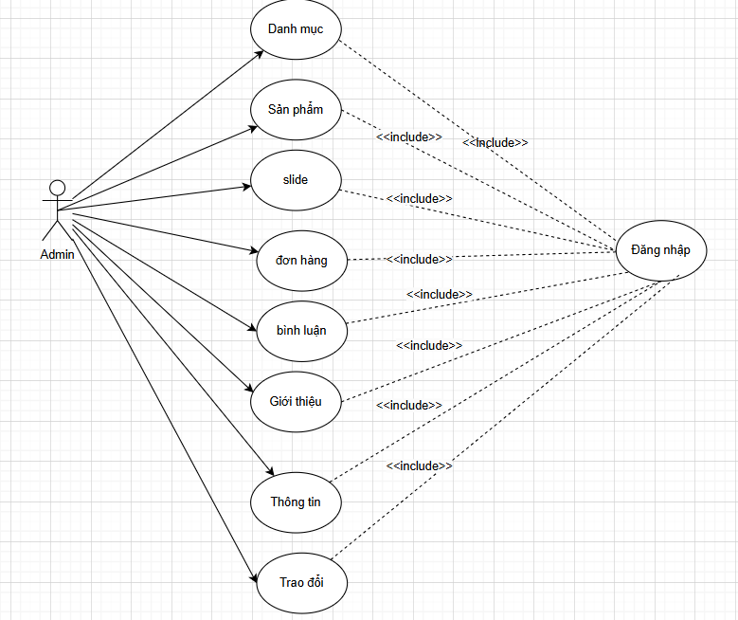
Hình 2.1: Biểu đồ use case admin
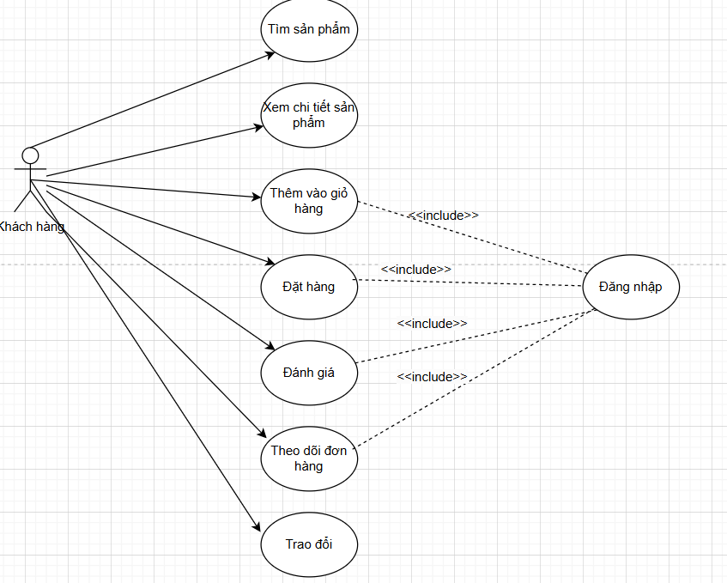
Hình 2.2: Biểu đồ use case khách hàng

Yêu cầu chức năng Đăng nhập khách hàng
  - Giới thiệu: Cho phép thành viên đăng nhập vào website bằng tài khoản đã có.
- Đặc tả use case
Bảng 2.1: Đặc tả chức năng Đăng nhập khách hàng
Mã Use case | UC01 | Tên use case | Đăng nhập thành viên
Tác nhân | Khách hàng
Mô tả | Use case cho phép khách hàng đăng nhập vào tài khoản đã có
Sự kiện kích hoạt chức năng | Use case bắt đầu khi thành viên kích vào “Đăng nhập” trên trên thanh menu
Tiền điều kiện | Có tài khoản
Luồng sự  kiện chính | # Thực hiện bởi Hành động  1 Khách hàng Kích vào nút “Đăng nhập” trên thanh menu.  2 Hệ thống Hiển thị form đăng nhập và yêu cầu khách hàng nhập tên đăng nhập và mật khẩu.  3 Khách hàng Nhập đầy đủ thông tin  4 Hệ thống Kiểm tra thông tin về tên đăng nhập và mật khẩu từ bảng User
Luồng sự kiện thay thế | # Thực hiện bởi Hành động  1 Hệ thống Hiển thị thông báo “Đăng nhập thành công” nếu thông tin hợp lệ và trả về menu chính  2 Hệ thống Hiển thị thông báo “Tên đăng nhập hoặc mật khẩu chưa chính xác” nếu thông tin không hợp lệ và trả về form đăng nhập.
Hậu điều kiện | Không có

- Biểu đồ trình tự:
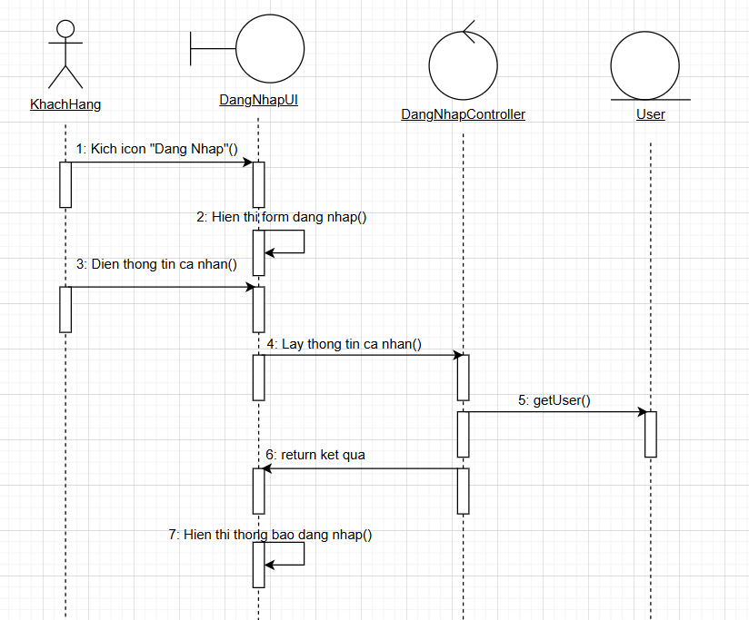
Hình 2.3: Biểu đồ trình tự chức năng Đăng nhập

Biểu đồ lớp chi tiết:
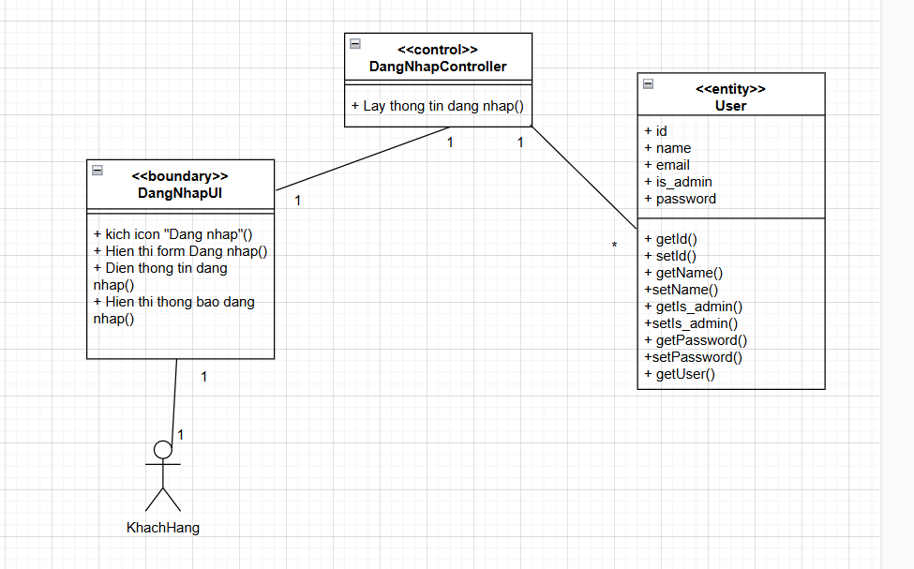
Hình 2.4: Biểu đồ lớp chi tiết chức năng Đăng nhập

2.1.2.2.4. Yêu cầu chức năng Đăng ký tài khoản
- Giới thiệu: Cho phép khách hàng đăng ký tài khoản để thực hiện chức năng thêm vào giỏ hàng, đặt hàng, đánh giá.
- Đặc tả use case
Bảng 2.2. Đặc tả chức năng Đăng ký
Mã Use case | UC02 | Tên use case | Đăng ký tài khoản thành viên
Tác nhân | Khách hàng
Mô tả | Use case cho phép khách hàng đăng ký tài khoản mới để sử dụng chức năng Đặt hàng
Sự kiện kích hoạt chức năng | Use case bắt đầu khi khách hàng kích vào “Đăng ký” trong form đăng nhập
Tiền điều kiện | Truy cập vào website
Luồng sự kiện chính | # Thực hiện bởi Hành động  1 Khách hàng Kích vào nút “Đăng ký” trong form đăng nhập.  2 Hệ thống Hiển thị form đăng ký và yêu cầu khách hàng nhập tên, email, mật khẩu  3 Khách hàng Nhập đầy đủ thông tin  4 Hệ thống Kiểm tra thông tin đúng dạng thì cập nhật các thông tin vào bảng User
Luồng sự kiện thay thế | # Thực hiện bởi Hành động  1 Hệ thống Hiển thị thông báo “Đăng ký tài khoản thành công” nếu thông tin hợp lệ và trả về trang đăng nhập  2 Hệ thống Hiển thị thông báo nhập không hợp lệ nếu thông tin không đúng định dạng yêu cầu.
Hậu điều kiện | Không có

- Biểu đồ trình tự
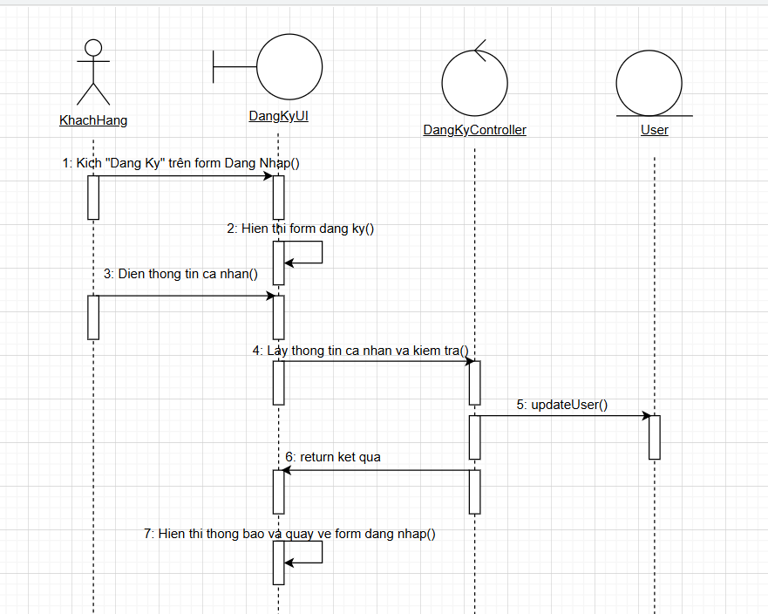
Hình 2.5: Biểu đồ trình tự chức năng Đăng ký
- Biểu đồ lớp chi tiết
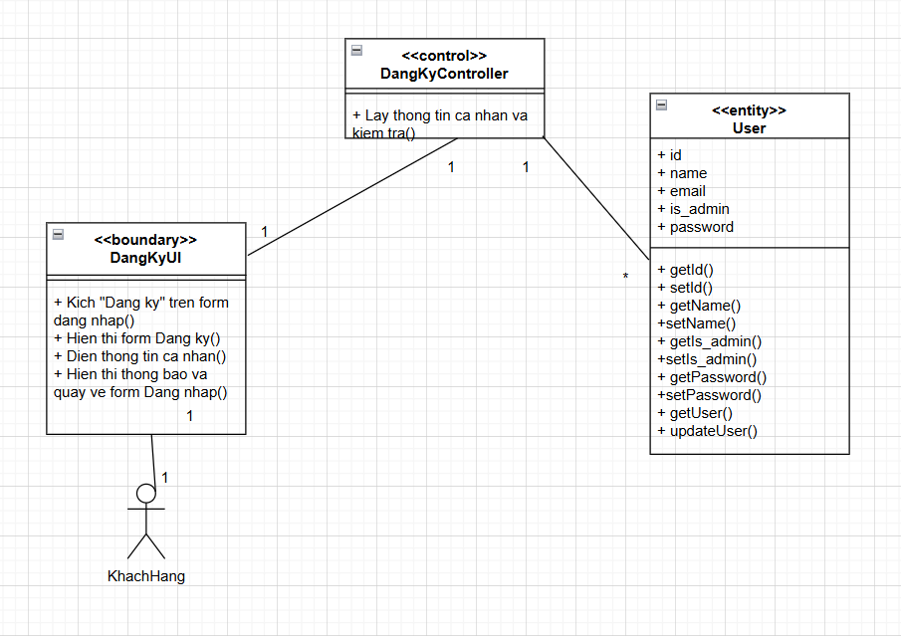
Hình 2.6: Biểu đồ lớp chi tiết chức năng Đăng ký

2.1.2.2.5. Yêu cầu chức năng Tìm kiếm sản phẩm
- Giới thiệu: Cho phép khách hàng, thành viên tìm kiếm các sản phẩm bằng từ
khóa liên quan.
- Đặc tả use case:
Bảng 2.3. Đặc tả chức năng Tìm kiếm sản phẩm
Mã Use case | UC03 | Tên Use case | Tìm kiếm sản phẩm
Tác nhân | Khách hàng
Mô tả | Cho phép khách hàng tìm kiếm các sản phẩm theo tên.
Sự kiện kích hoạt chức năng | Use case bắt đầu khi khách hàng, thành viên nhập từ khóa liên quan đến sản phẩm và nhấn icon tìm kiếm.
Tiền điều kiện | Đã truy cập vào trang web
Luồng sự kiện chính | # Thực hiện bởi Hành động  1 Khách hàng Nhập từ khóa và nhấn icon tìm kiếm trên trang chủ  2 Hệ thống Lấy thông tin về các sản phẩm từ bảng PRODUCT liên quan đến thông tin khách hàng nhập và hiển thị tên sản phẩm, giá bán, hình ảnh, và mức giảm giá của sản phẩm lên màn hình.
Luồng sự kiện thay thế | # Thực hiện bởi Hành động  1 Hệ thống Nếu không tìm thấy sản phẩm nào trong bảng PRODUCT liên quan đến thông tin khách hàng nhập thì hệ thống sẽ hiển thị 1 thông báo: “Không có kết quả phù hợp” và use case kết thúc.  2 Hệ thống Tại bất kỳ bước nào trong luồng cơ bản, nếu không kết nối được với cơ sở dữ liệu thì hệ thống sẽ hiển thị 1 thông báo lỗi “Lỗi kết nối” và use case kết thúc.
Hậu điều kiện | Không có

- Biểu đồ trình tự
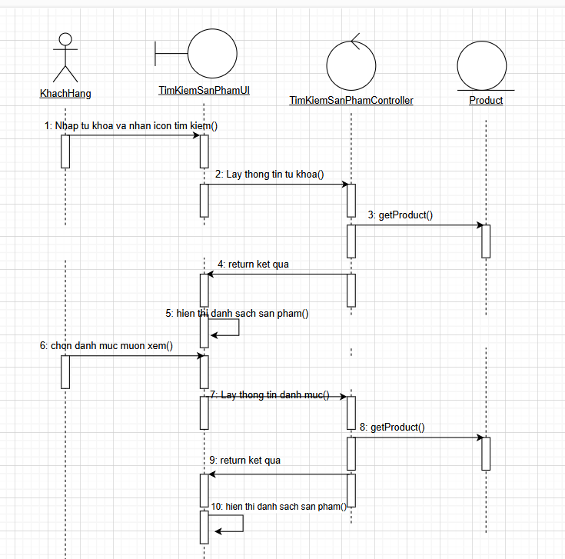
HÌnh 2.7: Biểu đồ trình tự chức năng Tìm kiếm sản phẩm

- Biểu đồ lớp chi tiết
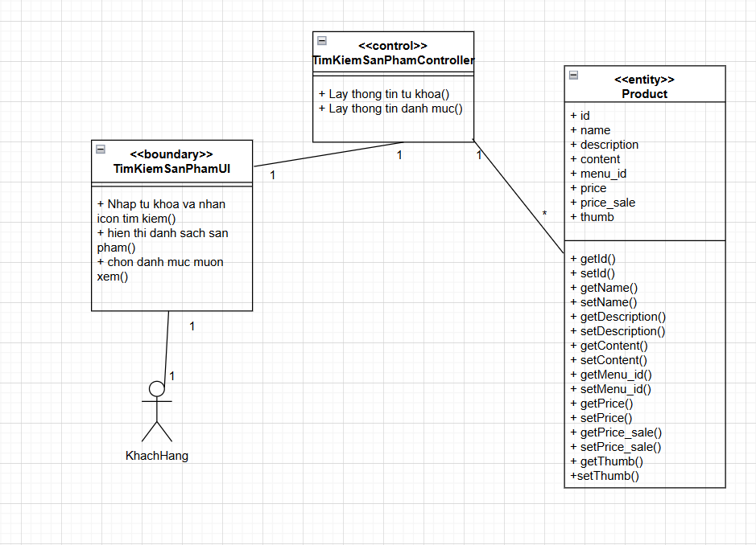
Hình 2.8: Biểu đồ lớp chi tiết chức năng Tìm kiếm sản phẩm

2.1.2.2.6. Yêu cầu chức năng Xem chi tiết sản phẩm
- Giới thiệu: Chức năng này cho phép khách hàng xem chi tiết thông tin về các
sản phẩm có trên trang web.
- Đặc tả use case:
Bảng 2.4. Đặc tả chức năng Xem chi tiết sản phẩm
Mã Use case | UC04 | Tên Use case | Xem chi tiết sản phẩm
Tác nhân | Khách hàng
Mô tả | Cho phép khách hàng xem chi tiết các sản phẩm
Sự kiện kích hoạt chức năng | Use case bắt đầu khi khách hàng nhấn vào tên sản phẩm muốn xem chi tiết
Tiền điều kiện | Đã truy cập vào trang web
Luồng sự kiện chính | # Thực hiện bởi Hành động  1 Khách hàng Nhấn vào tên sản phẩm muốn xem thông tin chi tiết  2 Hệ thống Lấy thông tin về sản phẩm từ bảng PRODUCT và hiển thị tên sản phẩm, mô tả, giá bán, số lượng, hình ảnh, size và mức giảm giá của sản phẩm lên màn hình.
Luồng sự kiện thay thế | # Thực hiện bởi Hành động  1 Hệ thống Nếu không tìm thấy thông tin chi tiết của sản phẩm được chọn từ bảng PRODUCT thì hệ thống sẽ hiển thị 1 thông báo “Thông tin sản phẩm chưa được cập nhật” và use case kết thúc.  2 Hệ thống Tại bất kỳ bước nào trong luồng cơ bản, nếu không kết nối được với cơ sở dữ liệu thì hệ thống sẽ hiển thị 1 thông báo lỗi “Lỗi kết nối” và use case kết thúc.
Hậu điều kiện | Không có

- Biểu đồ trình tự
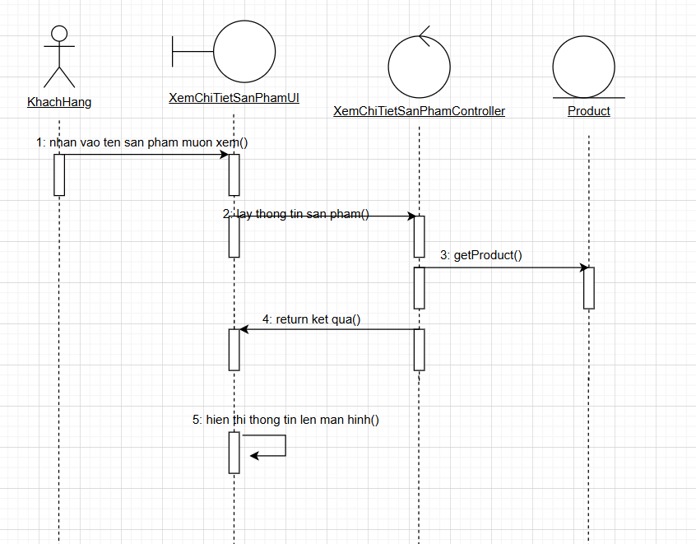
HÌnh 2.9: Biểu đồ trình tự chức năng Xem chi tiết sản phẩm

- Biểu đồ lớp chi tiết
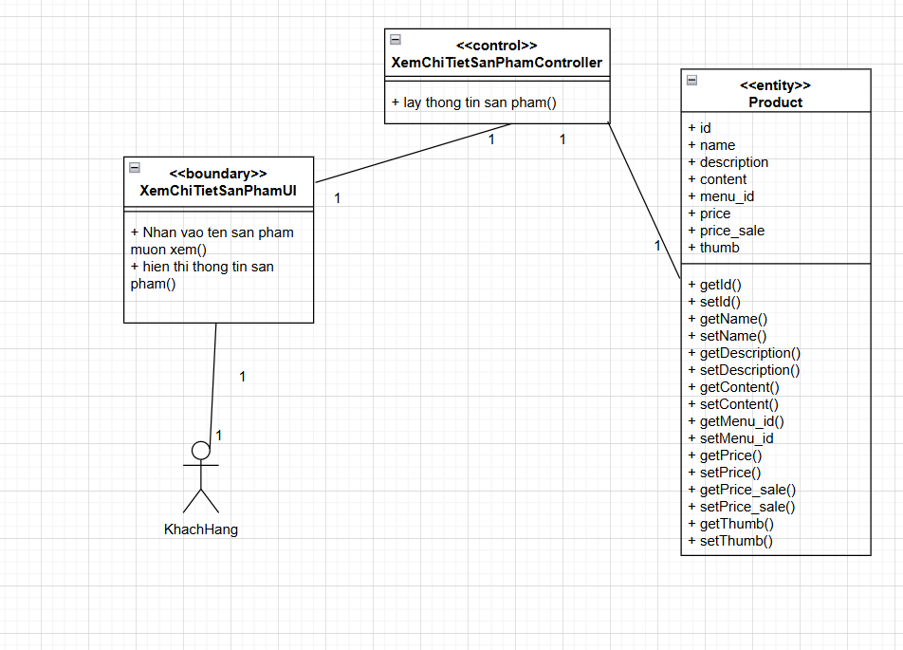
Hình 2.10: Biểu đồ lớp chi tiết chức năng Xem chi tiết sản phẩm

2.1.2.2.7. Yêu cầu chức năng Quản lý giỏ hàng
- Giới thiệu: Cho phép thành viên thêm sản phẩm, sửa số lượng sản phẩm
và xóa sản phẩm ra khỏi giỏ hàng.

- Đặc tả use case
Bảng 2.5. Đặc tả chức năng Quản lý giỏ hàng
Mã Use case | UC05 | Tên Use case | Quản lý giỏ hàng
Tác nhân | Khách hàng
Mô tả | Khách hàng sử dụng chức năng này để thêm, sửa, xóa sản phẩm trong giỏ hàng của mình
Sự kiện kích hoạt chức năng | Use case này bắt đầu khi Khách hàng kích vào mục “Thêm vào giỏ hàng” khi xem chi tiết sản phẩm
Tiền điều kiện | Đã đăng nhập
Luồng sự kiện chính | # Thực hiện bởi Hành động  1 Khách hàng Use case này bắt đầu khi thành viên kích vào mục “Thêm vào giỏ hàng” khi xem chi tiết sản phẩm  2 Hệ thống Hệ thống lấy thông tin từ bảng PRODUCT gồm: ID_sản phẩm, tên sản phẩm, giá bán (giá giảm nếu có), số lượng và size cập nhật vào sesion  3 Khách hàng Nhấn icon giỏ hàng trên thanh menu  4 Hệ thống Hệ thống lấy thông tin từ session bao gồm ID_SanPham, SoLuong, size, giá hiển thị lên màn hình  5 Khách hàng Kích nút “Xóa” bên cạnh sản phẩm cần xóa khỏi giỏ hàng  6 Hệ thống Xóa thông tin sản phẩm đó khỏi bảng session  7 Khách hàng Kích nút “ + ” bên cạnh sản phẩm cần thêm số lượng hoặc “ - ” bên cạnh sản phẩm cần giảm số lượng  8 Hệ thống Cập nhật số lượng trong session
Luồng sự kiện thay thế | # Thực hiện bởi Hành động  1 Hệ thống Nếu không có sản phẩm trong giỏ hàng, màn hình sẽ hiển thị “Chưa có sản phẩm”
Hậu điều kiện | Không có

- Biểu đồ trình tự
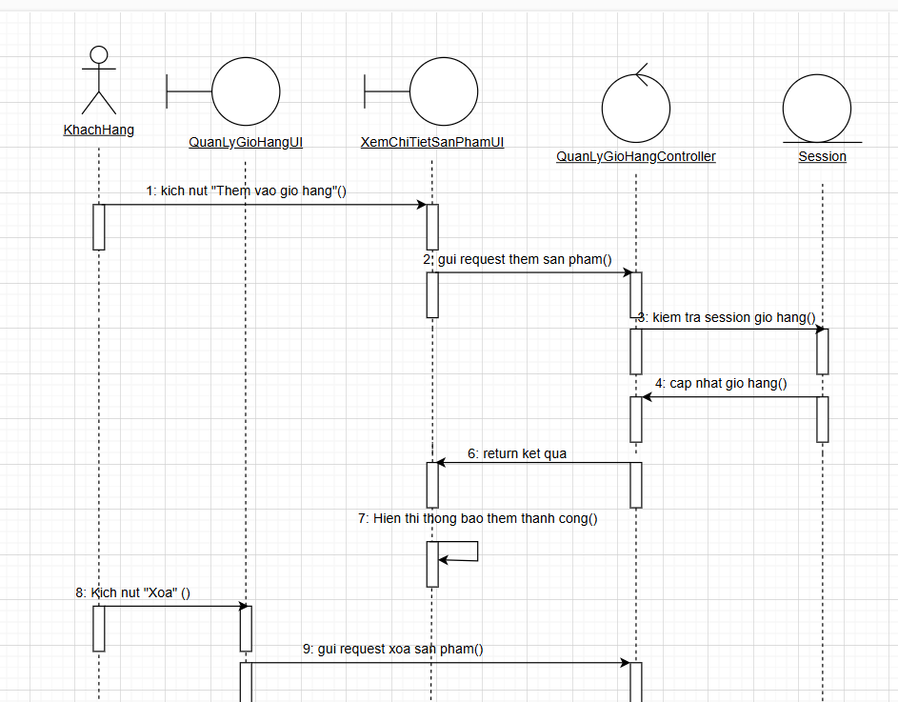
Hình 2.11: Biểu đồ trình tự chức năng Quản lý giỏ hang

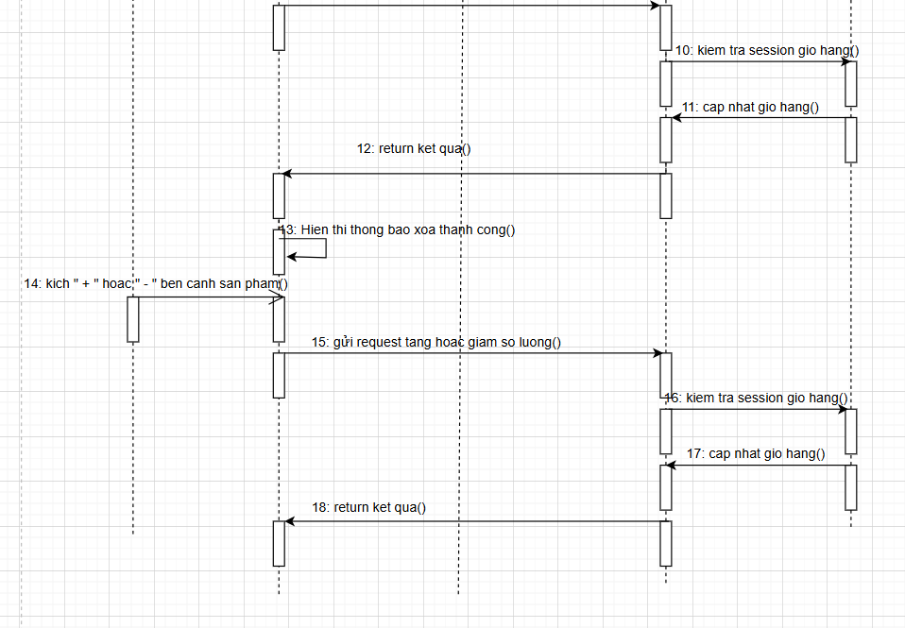
Hình 2.12: Biểu đồ trình tự chức năng Quản lý giỏ hàng

- Biểu đồ lớp chi tiết
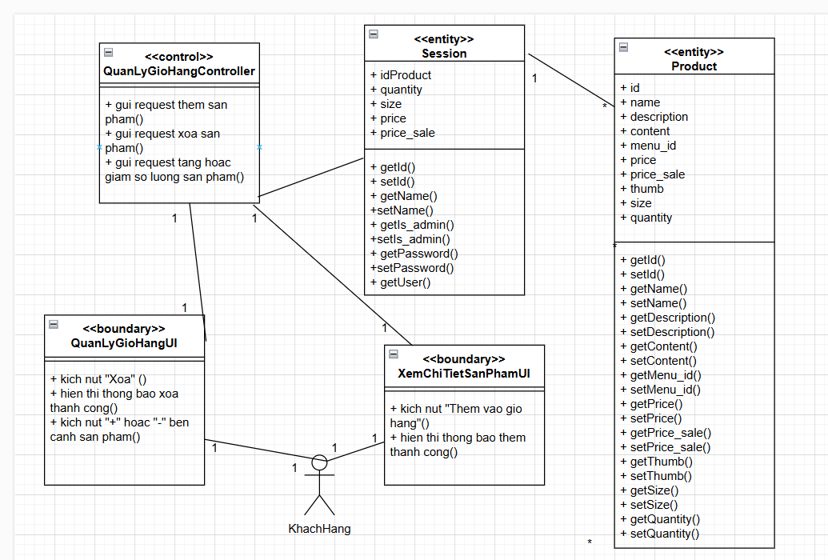
Hình 2.13: Biểu đồ lớp chi tiết chức năng Quản lý giỏ hàng

2.1.2.2.8. Yêu cầu chức năng Đặt hàng
- Giới thiệu: Cho phép khách hàng đặt mua sản phẩm trên website.
- Đặc tả use case
Bảng 2.6. Đặc tả chức năng Đặt hàng
Mã Use case | UC06 | Tên Use case | Đặt hàng
Tác nhân | Khách hàng
Mô tả | Khách hàng sử dụng chức năng này để mua sản phẩm
Sự kiện kích hoạt chức năng | Use case này bắt đầu khi thành viên kích vào “Đặt hàng” trong giỏ hàng
Tiền điều kiện | Có sản phẩm trong giỏ hàng
Luồng sự kiện chính | # Thực hiện bởi Hành động  1 Thành viên Use case này bắt đầu khi thành viên kích vào “Đặt hàng” trong giỏ hàng  2 Hệ thống Hệ thống yêu cầu nhập địa chỉ, số diện thoại, người nhận nhận từ bảng ORDER.  3 Thành viên Nhập đầy đủ thông tin  4 Hệ thống Thêm thông tin vào bảng ORDER và thông báo đặt hàng thành công
Luồng sự kiện thay thế | Không có
Hậu điều kiện | Không có

- Biểu đồ trình tự
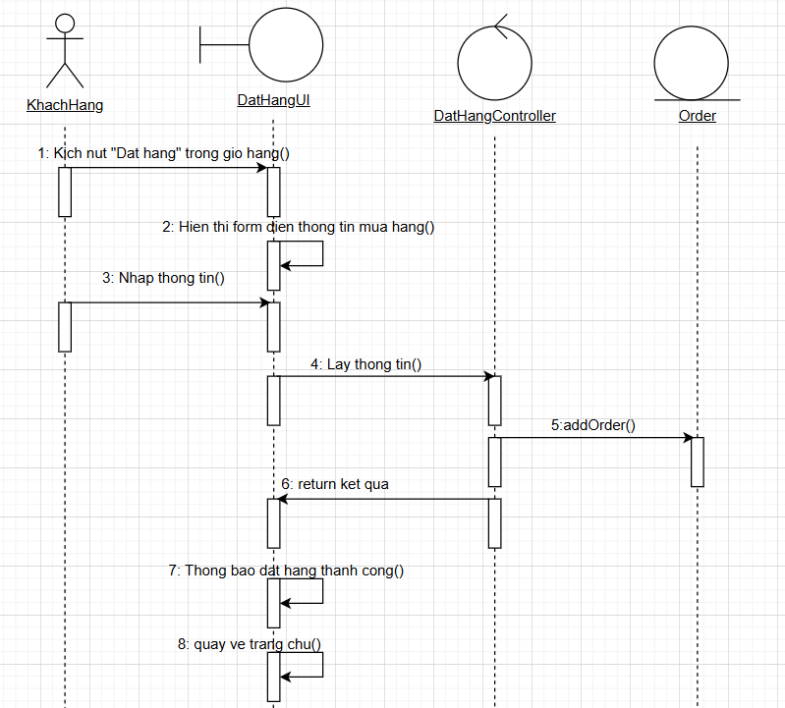
Hình 2.14: Biểu đồ trình tự chức năng Đặt hàng
- Biểu đồ lớp chi tiết
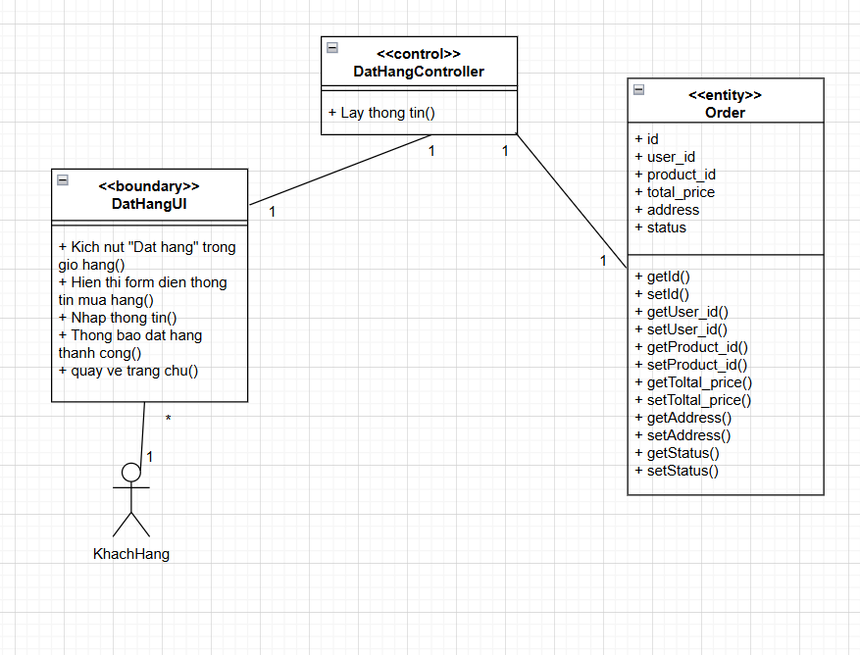
Hình 2.15: Biểu đồ lớp chi tiết chức năng Đặt hàng

2.1.2.2.9. Yêu cầu chức năng đánh giá
- Giới thiệu: use case này cho phép thành viên bình luận về một sản phẩm.
- Đặc tả use case
Bảng 2.7. Đặc tả chức năng Bình luận
Mã Use case | UC09 | Tên use case | Bình luận
Tác nhân | Khách hàng
Mô tả | Use case này cho phép khách hàng bình luận về một sản phẩm có trong CSDL
Sự kiện kích hoạt chức năng | Use case bắt đầu khi khách hàng kích vào textbox của phần bình luận
Tiền điều kiện | Đang xem chi tiết sản phẩm
Luồng sự kiện chính | # Thực hiện bởi Hành động  1 Khách hàng Use case bắt đầu khi Khách hàng kích vào “Đánh giá” .  2 Khách hàng Nhập số sao và nội dung bình luận và ấn vào nút “Gửi”  3 Hệ thống Kiểm tra bình luận, thêm bình luận vào bảng REVIEW và hiện lên màn hình
Luồng sự kiện thay thế | # Thực hiện bởi Hành động  1 Hệ thống Hiển thị thông báo lỗi nếu thêm bình luận không thành công
Hậu điều kiện | Không có

- Biểu đồ trình tự
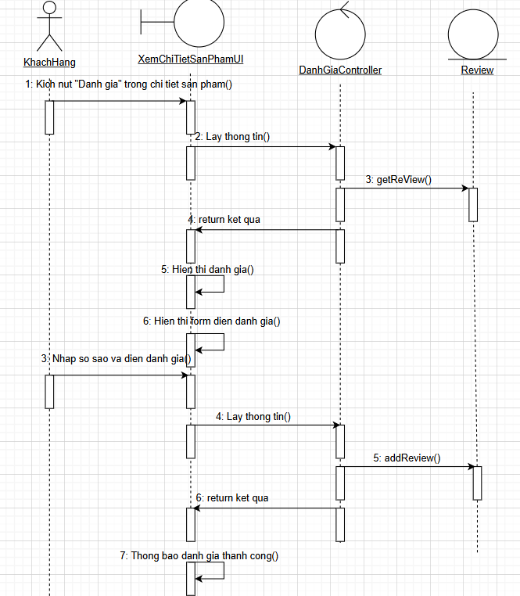
Hình 2.16: Biểu đồ trình tự chức năng Đánh giá

- Biểu đồ lớp chi tiết
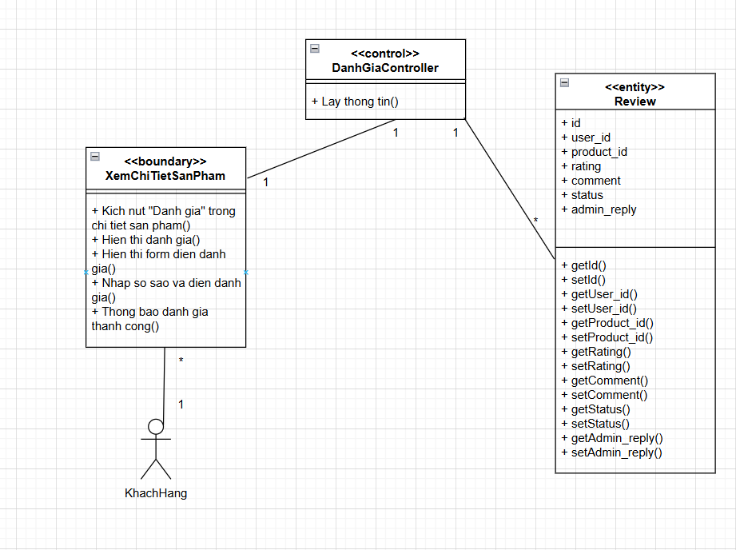
Hình 2.17: Biểu đồ lớp chi tiết chức năng Đánh giá

2.1.2.2.10. Yêu cầu chức năng Quản lý đơn hàng
- Giới thiệu Cho phép người quản lý phê duyệt hoặc hủy bỏ đơn hàng của khách hàng
- Đặc tả use case
Bảng 2.8. Đặc tả chức năng Quản lý đơn hàng
Mã Use case | UC12 | Tên Use case | Quản lý đơn hàng thành viên
Tác nhân | Người quản lý
Mô tả | Cho phép người quản lý phê duyệt hoặc hủy bỏ đơn hàng của thành viên
Sự kiện kích hoạt chức năng | Use case bắt đầu khi người quản lý nhấn vào danh mục “Đơn hàng”
Tiền điều kiện | Đã đang nhập vào trang web bằng quyền quản lý
Luồng sự kiện chính | # Thực hiện bởi Hành động  1 Người quản lý Người quản lý nhấn vào danh mục “Đơn hàng”  2 Hệ thống Lấy thông tin về các đơn hàng từ bảng ORDER và hiển thị ID_DonHang, ThoiGianLap, DiaChi, GiaTien, số điện thoại, xử lý, người nhận, nút “Phê duyệt” và nút “Hủy bỏ” ứng với mỗi đơn hàng và lần lượt là “Đang đóng hàng”, “Đang giao”, “Đã giao”
Luồng sự kiện thay thế | # Thực hiện bởi Hành động  1 Hệ thống Nếu không tìm thấy đơn hàng nào trong bảng ORDER thì hệ thống sẽ hiển thị 1 thông báo: “Hiện không tồn tại bất kì hóa đơn” và use case kết thúc.  2 Hệ thống Tại bất kỳ bước nào trong luồng cơ bản, nếu không kết nối được với cơ sở dữ liệu thì hệ thống sẽ hiển thị 1 thông báo lỗi “Lỗi kết nối” và use case kết thúc.
Hậu điều kiện | Không có

- Biểu đồ trình tự
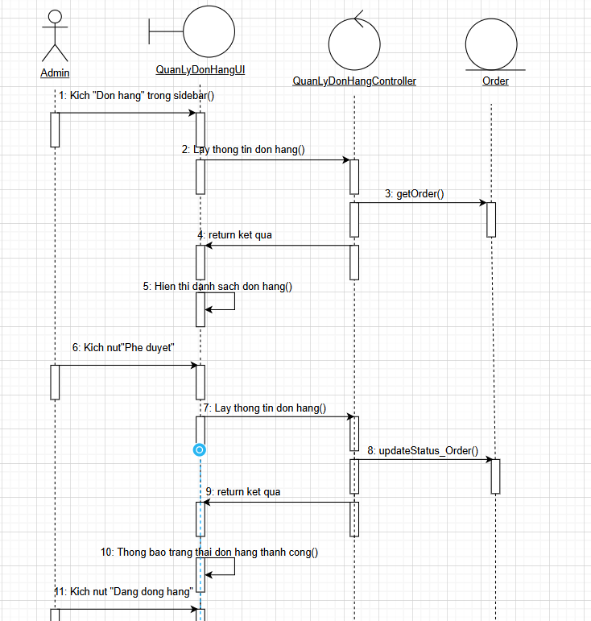
Hình 2.18: Biểu đồ trình tự chức năng Quản lý đơn hang

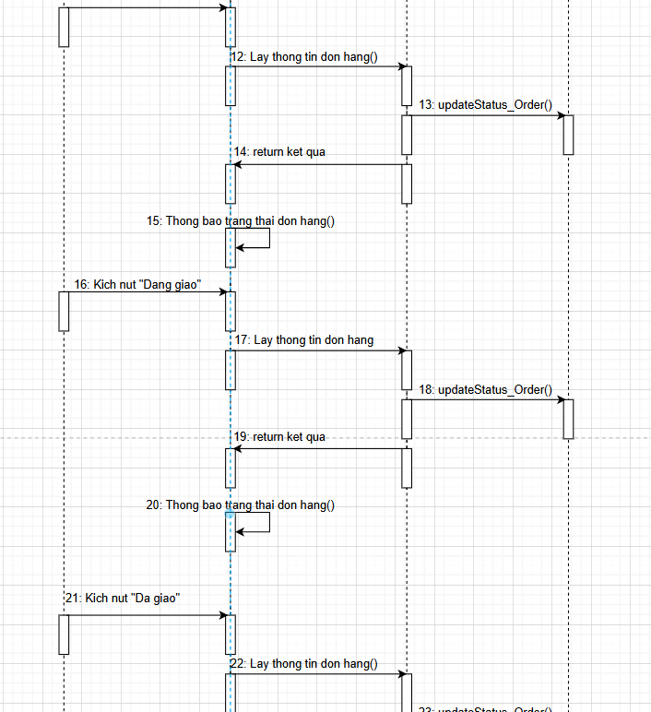
Hình 2.19: Biểu đồ trình tự chức năng Quản lý đơn hàng

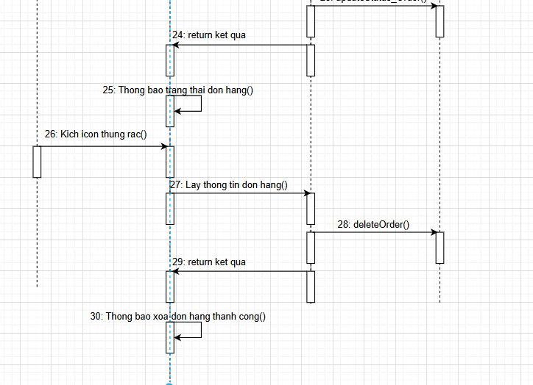
Hình 2.20: Biểu đồ trình tự chức năng Quản lý đơn hàng

- Biểu đồ lớp chi tiết
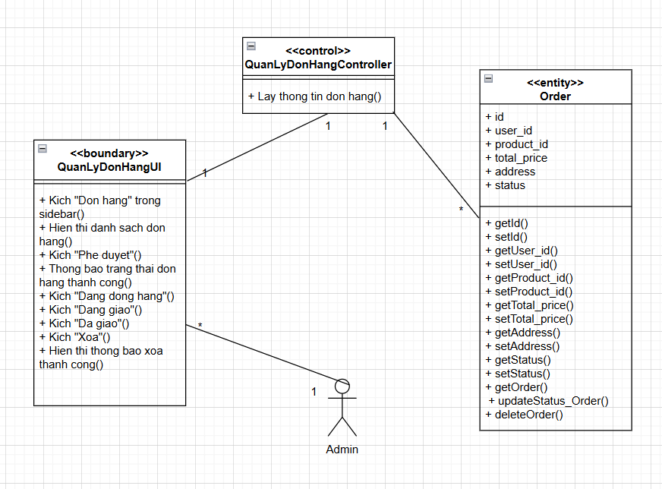
Hình 2.21: Biểu đồ lớp chi tiết chức năng Quản lý đơn hàng
2.1.2.2.11. Yêu cầu chức năng Quản lý sản phẩm
- Giới thiệu: Cho phép quản lý xem, thêm, sửa, xóa, các sản phẩm đang có trong cửa hàng.

- Đặc tả use case
Bảng 2.9. Đặc tả chức năng thêm sản phẩm
Mã Use case | UC13 | Tên use case | Quản lý sản phẩm
Tác nhân | Người quản lý
Mô tả | Use case này cho phép người quản lý thêm sản phẩm
Sự kiện kích hoạt chức năng | Usecase bắt đầu khi quản lý kích vào nút “Sản phẩm” trên trên menu và chọn “Thêm sản phẩm”.
Tiền điều kiện | Có tài khoản quản lý
Luồng sự kiện chính | # Thực hiện bởi Hành động  1 Người quản lý Kích vào nút “Sản phẩm” trên thanh sidebar.  2 Người quản lý Kích vào nút “thêm”  3 Hệ thống Hiển thị form “Thêm sản phẩm” và yêu cầu người quản lý nhập các dữ liệu phải có trong bảng PRODUCT và SIZE gồm: tên sản phẩm, mô tả, giá bán, số lượng, hình ảnh và mức giảm giá của sản phẩm lên màn hình.  4 Người quản lý Nhập thông tin yêu cầu và nhấn vào nút “Thêm sản phẩm”  5 Hệ thống Lưu dữ liệu vào hệ thống và cập nhật lại form quản lý sản phẩm
Luồng sự kiện thay thế | # Thực hiện bởi Hành động  1 Hệ thống Nếu thông tin nhập vào không hợp lệ sẽ trả về thông báo thêm sản phẩm không thành công
Hậu điều kiện | Không có

Bảng 2.10. Đặc tả chức năng xem, sửa sản phẩm
Mã Use case | UC13 | Tên use case | Quản lý sản phẩm
Tác nhân | Người quản lý
Mô tả | Use case này cho phép người quản lý xem, sửa, xóa sản phẩm
Sự kiện kích hoạt chức năng | Usecase bắt đầu khi quản lý kích vào nút “Sản phẩm” và kích “Danh sách sản phẩm”.
Tiền điều kiện | Có tài khoản quản lý
Luồng sự kiện chính | # Thực hiện bởi Hành động  1 Người quản lý Kích nút “Danh sách sản phẩm”  2 Hệ thống Hiển thị danh sách sản phẩm gồm id, tên, giá bán, giá giảm, ảnh, size từ bảng PRODUCT  3 Người quản lý Chọn nút “Sửa” ở sản phẩm bất kỳ  4 Hệ thống Hiển thị form sửa sản phẩm  5 Người quản lý Điền thông tin cần sửa và kích “Cập nhật”  6 Hệ thống Cập nhật thông tin sản phẩm vào bảng PRODUCT
Luồng sự kiện thay thế | # Thực hiện bởi Hành động  1 Hệ thống Nếu người dùng nhập thông tin sản phẩm không hợp lệ, màn hình sẽ hiển thị thông báo sửa không thành công
Hậu điều kiện | Không có

Bảng 2.11. Đặc tả chức năng xem, xóa sản phẩm
Mã Use case | UC13 | Tên use case | Quản lý sản phẩm
Tác nhân | Người quản lý
Mô tả | Use case này cho phép người quản lý xem, xóa sản phẩm
Sự kiện kích hoạt chức năng | Usecase bắt đầu khi quản lý kích vào nút “Sản phẩm” và kích “Danh sách sản phẩm”.
Tiền điều kiện | Có tài khoản quản lý
Luồng sự kiện chính | # Thực hiện bởi Hành động  1 Người quản lý Kích nút “Danh sách sản phẩm”  2 Hệ thống Hiển thị danh sách sản phẩm gồm id, tên, giá bán, giá giảm, ảnh, size từ bảng PRODUCT  3 Người quản lý Chọn nút “Xóa” ở sản phẩm bất kỳ  4 Hệ thống Hiển thị thông báo chắc chắn xóa  5 Người quản lý Kích “Xóa”  6 Hệ thống Xóa sản phẩm khỏi bảng PRODUCT
Luồng sự kiện thay thế | Không có
Hậu điều kiện | Không có

- Biểu đồ trình tự
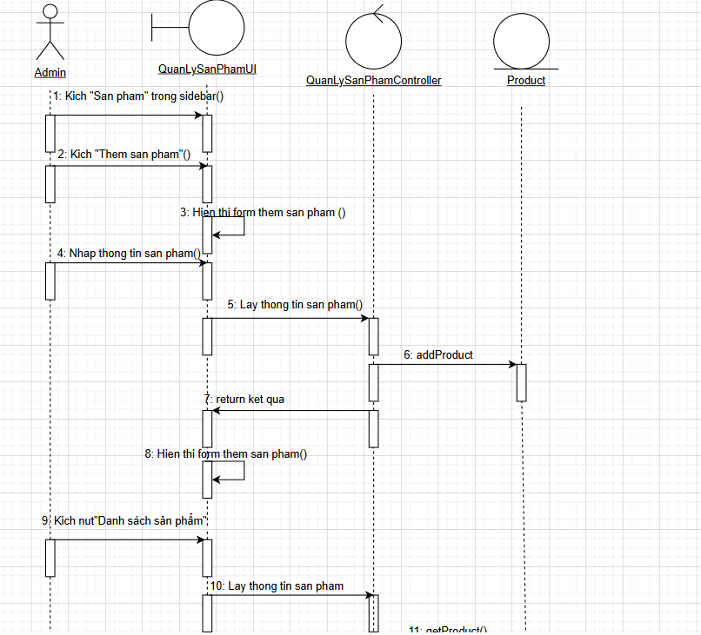
Hình 2.22: Biểu đồ trình tự chức năng Quản lý sản phẩm

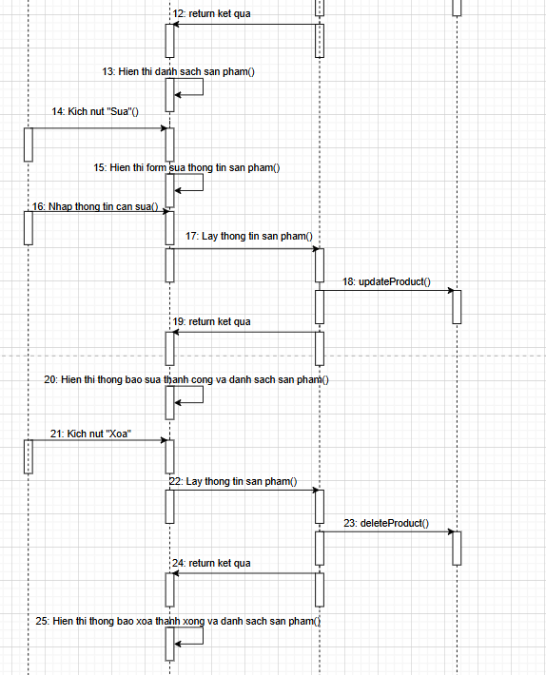
Hình 2.23: Biểu đồ trình tự chức năng Quản lý sản phẩm

- Biểu đồ lớp chi tiết
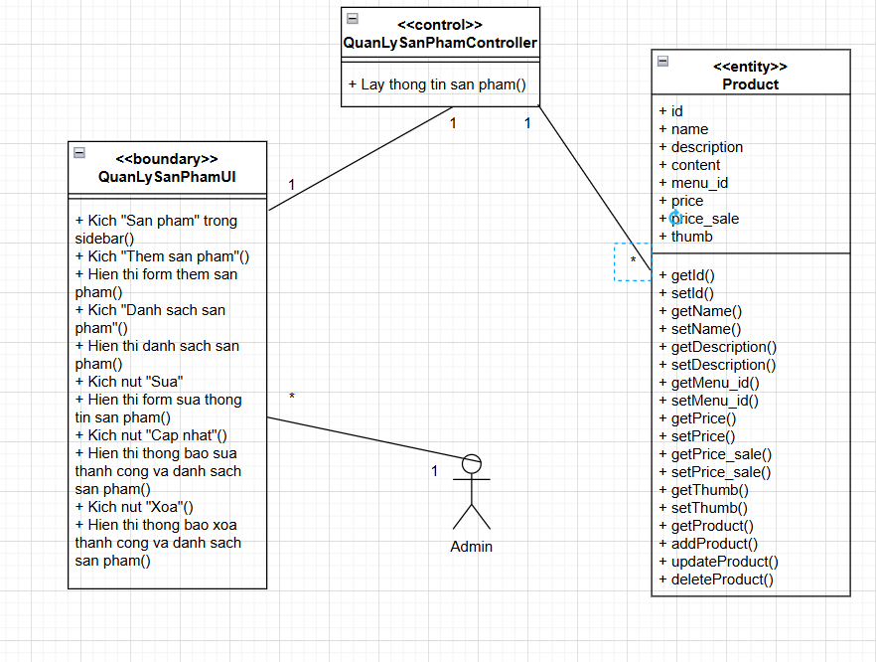
Hình 2.24: Biểu đồ lớp chi tiết chức năng Quản lý sản phẩm

2.1.2.2.12. Yêu cầu chức năng Quản lý danh muc
- Giới thiệu: Cho phép người quản lý thêm, sửa, xóa các danh mục
- Đặc tả use case
Bảng 2.12. Đặc tả chức năng thêm danh mục
Mã Use case | UC13 | Tên use case | Quản lý sản phẩm
Tác nhân | Người quản lý
Mô tả | Use case này cho phép người quản lý thêm danh mục
Sự kiện kích hoạt chức năng | Usecase bắt đầu khi quản lý kích vào nút “Danh mục” và chọn “Thêm danh mục”.
Tiền điều kiện | Có tài khoản quản lý
Luồng sự kiện chính | # Thực hiện bởi Hành động  1 Người quản lý Kích vào nút “Danh mục” trên thanh sidebar.  2 Người quản lý Kích vào nút “thêm”  3 Hệ thống Hiển thị form “Thêm danh mục” và yêu cầu người quản lý nhập các dữ liệu phải có trong bảng MENU gồm: tên, mô tả, danh mục cha.  4 Người quản lý Nhập thông tin yêu cầu và nhấn vào nút “Thêm danh mục”  5 Hệ thống Lưu dữ liệu vào hệ thống và cập nhật lại form quản lý sản phẩm  6
Luồng sự kiện thay thế | # Thực hiện bởi Hành động  1 Hệ thống Nếu thông tin nhập vào không hợp lệ, màn hình sẽ hiển thị thông báo thêm không thành công
Hậu điều kiện | Không có

Bảng 2.13. Đặc tả chức năng xem, sửa danh mục
Mã Use case | UC13 | Tên use case | Quản lý sản phẩm
Tác nhân | Người quản lý
Mô tả | Use case này cho phép người quản lý xem, sửa danh mục
Sự kiện kích hoạt chức năng | Usecase bắt đầu khi quản lý kích vào nút “Danh mục” và chọn “Dang sách danh mục”.
Tiền điều kiện | Có tài khoản quản lý
Luồng sự kiện chính | # Thực hiện bởi Hành động  1 Người quản lý Kích nút “Danh sách danh mục”  2 Hệ thống Hiển thị danh sách danh mục gồm id, tên từ bảng MENU  3 Người quản lý Chọn nút “Sửa” ở danh mục bất kỳ  4 Hệ thống Hiển thị form sửa danh mục  5 Người quản lý Điền thông tin cần sửa và kích “Cập nhật”  6 Hệ thống Cập nhật thông tin danh mục vào bảng MENU
Luồng sự kiện thay thế | # Thực hiện bởi Hành động  1 Hệ thống Nếu thông tin nhập vào không hợp lệ, màn hình sẽ hiển thị thông báo thêm danh mục không thành công
Hậu điều kiện | Không có

Bảng 2.14. Đặc tả chức năng xem, xóa danh mục
Mã Use case | UC13 | Tên use case | Quản lý sản phẩm
Tác nhân | Người quản lý
Mô tả | Use case này cho phép người quản lý xem, xóa danh mục
Sự kiện kích hoạt chức năng | Usecase bắt đầu khi quản lý kích vào nút “Danh mục” trong “Danh sách danh mục”.
Tiền điều kiện | Có tài khoản quản lý
Luồng sự kiện chính | # Thực hiện bởi Hành động  1 Người quản lý Kích nút “Danh sách danh mục”  2 Hệ thống Hiển thị danh sách danh mục gồm id, tên từ bảng MENU  3 Người quản lý Chọn nút “Xóa” ở danh mục bất kỳ  4 Hệ thống Hiển thị thông báo chắc chắn xóa  5 Người quản lý Kich “Xóa”  6 Hệ thống Xóa danh mục khỏi bảng MENU
Luồng sự kiện thay thế | Không có
Hậu điều kiện | Không có

- Biểu đồ trình tự
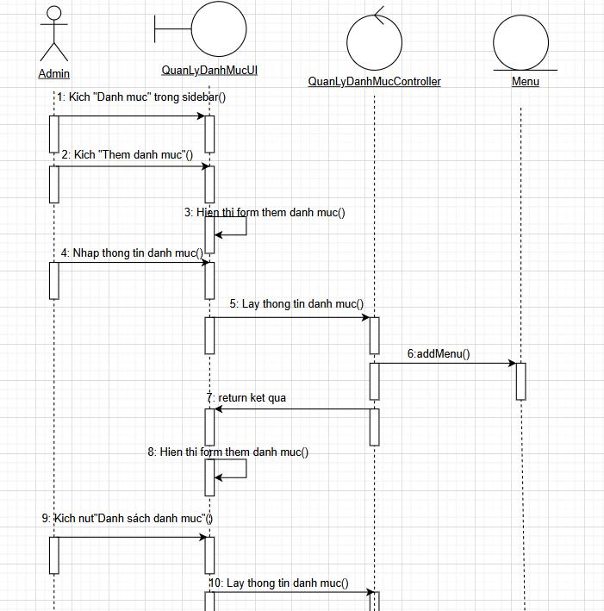
Hình 2.25: Biểu đồ trình tự chức năng Quản lý danh mục

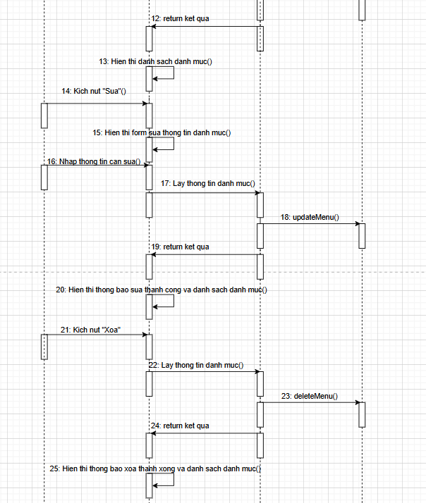
Hình 2.26: Biểu đồ trình tự chức năng Quản lý danh mục

- Biểu đồ lớp chi tiết
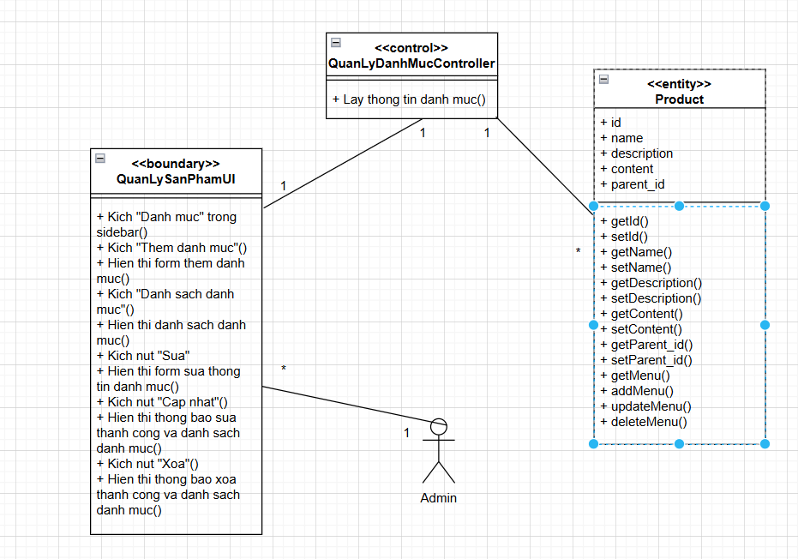
Hình 2.27: Biểu đồ trình tự chức năng Quản lý danh mục

2.1.2.2.13. Yêu cầu chức năng Quản lý đánh giá
- Giới thiệu: Cho phép người quản lý phản hồi, xóa các đánh giá
- Đặc tả use case
Bảng 2.15. Đặc tả chức năng quản lý đánh giá
Mã Use case | UC13 | Tên use case | Quản lý sản phẩm
Tác nhân | Người quản lý
Mô tả | Use case này cho phép người quản lý phản hồi xem đánh giá và gửi phản hồi
Sự kiện kích hoạt chức năng | Usecase bắt đầu khi quản lý kích vào nút “Đánh giá” trên thanh sidebar.
Tiền điều kiện | Có tài khoản quản lý
Luồng sự kiện chính | # Thực hiện bởi Hành động  1 Người quản lý Kích vào nút “Đánh giá” trên thanh sidebar.  2 Hệ thống Hiển thị thông tin từ bảng REVIEW gồm id, tên, đánh giá và form điền phản hồi  3 Người quản lý Nhập phản hồi vào form và kich icon tích xanh  4 Hệ thống Lưu phản hồi vào bảng đánh giá
Luồng sự kiện thay thế | # Thực hiện bởi Hành động  1 Hệ thống Nếu không có đánh giá, màn hình sẽ không hiển thị danh sách đánh giá
Hậu điều kiện | Không có

Bảng 2.16. Đặc tả chức năng quản lý đánh giá
Mã Use case | UC13 | Tên use case | Quản lý sản phẩm
Tác nhân | Người quản lý
Mô tả | Use case này cho phép người quản lý xem và xóa đánh giá
Sự kiện kích hoạt chức năng | Usecase bắt đầu khi quản lý kích vào nút “Đánh giá” trên thanh sidebar.
Tiền điều kiện | Có tài khoản quản lý
Luồng sự kiện chính | # Thực hiện bởi Hành động  1 Người quản lý Kích vào nút “Đánh giá” trên thanh sidebar.  2 Hệ thống Hiển thị thông tin từ bảng REVIEW gồm id, tên, đánh giá và form điền phản hồi  3 Người dùng Chọn nút xóa  4 Hệ thống Hiển thị thông báo chắc chắn xóa  5 Người quản lý Kich xóa  6 Hệ thống Xóa đánh giá khỏi bảng REVIEW
Luồng sự kiện thay thế | Không có
Hậu điều kiện | Không có

- Biểu đồ trình tự
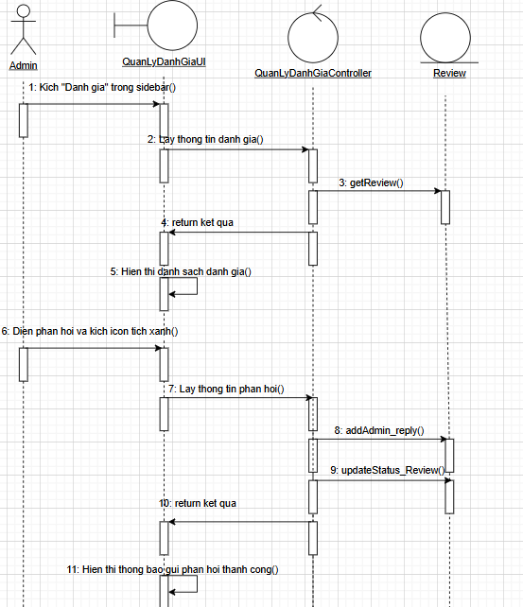
Hình 2.28: Biểu đồ trình tự chức năng Quản lý đánh giá

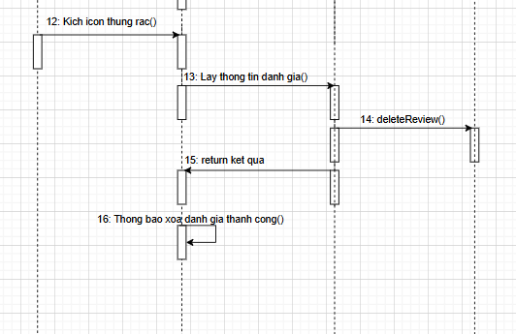
Hình 2.29: Biểu đồ trình tự chức năng Quản lý đánh giá

- Biểu đồ lớp chi tiết
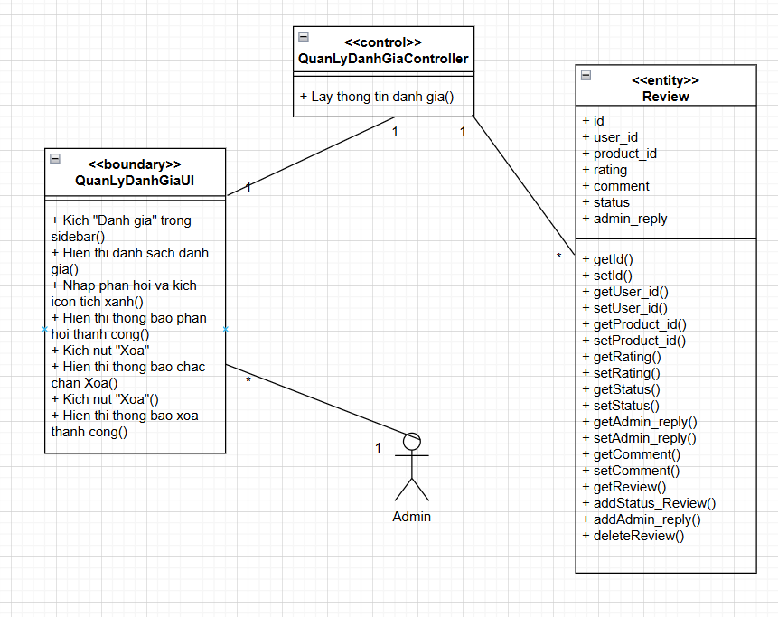
Hình 2.30: Biểu đồ lớp chi tiết quản lý đánh giá

2.1.2.3. Yêu cầu phi chức năng
- Giao diện người dùng: Giao diện người dùng phải đảm bảo các yếu tố sau:
- Giao diện phải được thiết kế đơn giản, dễ sử dụng và thân thiện với người dùng.
- Các nút chức năng cần được bố trí rõ ràng và dễ tìm kiếm.
- Giao diện phải có khả năng tương thích với các thiết bị di động và đa nền tảng.
- Tính bảo mật và các ràng buộc: Hệ thống phần mềm phải đảm bảo các yêu
cầu sau:
- Hệ thống phải đảm bảo tính bảo mật của thông tin khách hàng và đơn hàng.
- Các tính năng quản lý và sửa đổi sản phẩm phải được xác thực bằng tài khoản quản trị độc quyền, tránh việc người dùng không có quyền truy cập vào các chức năng này.
- Phải hỗ trợ chức năng Đăng nhập và xác thực tài khoản khách hàng để tránh việc truy cập trái phép vào thông tin khách hàng và đơn hàng.
- Phải tuân thủ các quy định pháp luật liên quan đến bảo mật thông tin cá nhân và giao dịch thương mạiđiện tử.

2.1.3. Biểu đồ CSDL mức logic
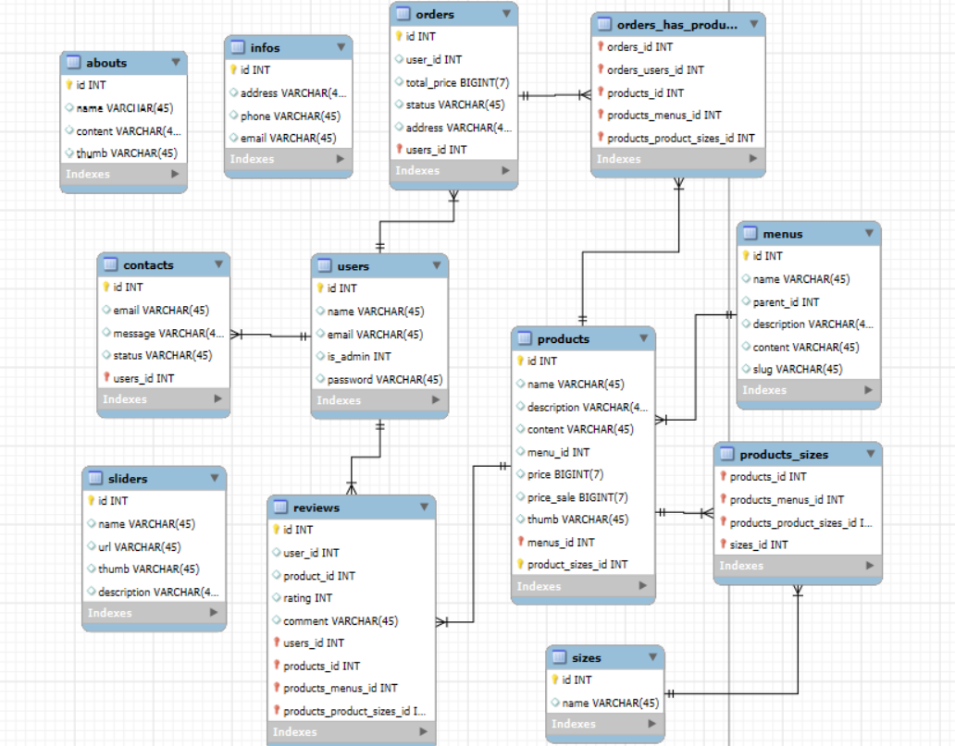
Hình 2.31: Biểu đồ CSDL mức logic

2.2.Kế hoạch triển khai thực hiện.
Bước 1: Xác định yêu cầu:
- Đầu tiên, cần xác định rõ yêu cầu của website bán quần áo, bao gồm những chức năng cần có, giao diện, tính năng tương tác với người dùng, và quản lý sản phẩm.
Bước 2: Phân tích yêu cầu chức năng
- Cần xác định được các yêu cầu cơ bản
- Xác định tác nhân, yêu cầu hệ thống, các yêu cầu chức năng
- Đặc tả các yêu cầu chức năng và vẽ các biểu đồ liên quan.
- Xác định các yêu cầu phi chức năng.
Bước 3: Thiết kế giao diện và trang web:
- Dựa trên yêu cầu đã xác định, tiến hành thiết kế giao diện đẹp, thân thiện với người dùng và tương thích trên các nền tảng và thiết bị khác nhau.
- Thiết kế các trang web chính, bao gồm trang chủ, trang danh mục sản phẩm, trang chi tiết sản phẩm, và trang giỏ hàng.
Bước 4: Xây dựng cơ sở dữ liệu:
- Thiết kế và xây dựng cơ sở dữ liệu để lưu trữ thông tin về sản phẩm, thông tin khách hàng, đơn hàng, và dữ liệu liên quan khác.
Bước 5: Phát triển các chức năng:
- Xây dựng các tính năng quản lý sản phẩm cho người quản trị, bao gồm thêm, sửa, xóa sản phẩm,.....
- Xây dựng tính năng tìm kiếm và lọc sản phẩm.
- Xây dựng chức năng Đặt hàng và thanh toán trực tuyến.
Bước 6: Kiểm thử và điều chỉnh:
- Tiến hành kiểm thử toàn diện để đảm bảo website hoạt động một cách ổn định và đáng tin cậy.
- Sửa các lỗi và điều chỉnh các tính năng dựa trên phản hồi từ người sử dụng.
Bước 7: Triển khai và quản lý:
- Đưa website vào hoạt động chính thức trên một môi trường hosting thích hợp.
- Thực hiện các bước cần thiết để quản lý và duy trì website, bao gồm cập nhật sản phẩm, kiểm tra và sửa lỗi thường xuyên, và tối ưu hóa hiệu suất.
Ngoài ra, để đảm bảo thành công trong quá trình triển khai, cần lưu ý tìm hiểu và áp dụng các kỹ thuật và công nghệ phù hợp, đảm bảo tính bảo mật và an toàn dữ liệu, và luôn đáp ứng được nhu cầu của người dùng một cách tốt nhất.

CHƯƠNG 3: XÂY DỰNG VÀ KIỂM THỬ WEBSITE

3.1. Các hình ảnh của website

3.1.1. Giao diện đăng nhập, đăng ký
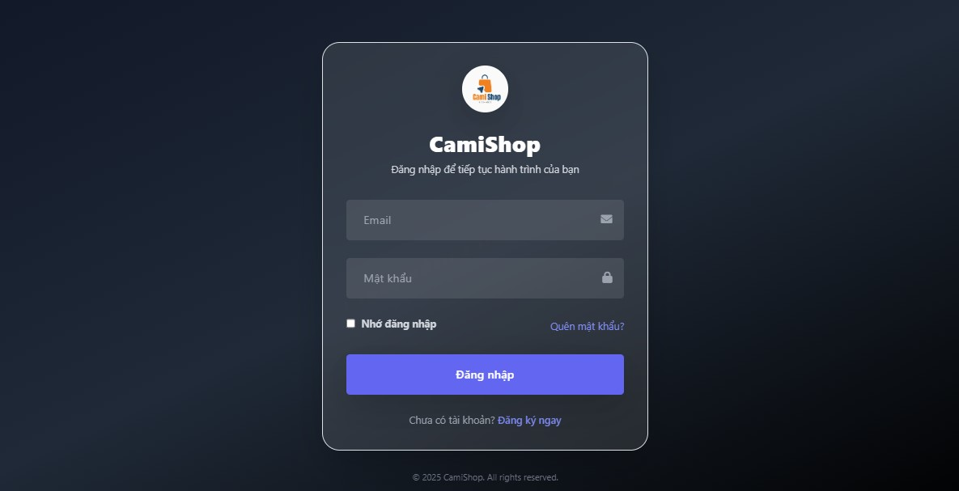
Hình 3.1: Giao diện đăng nhập admin
Mô tả: Người dùng Nhập email và password để vào trang quản lý của hàng.

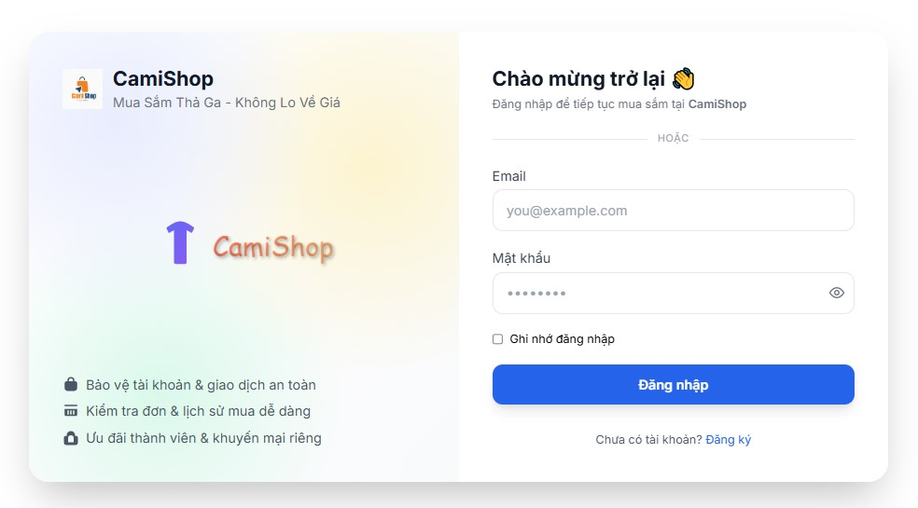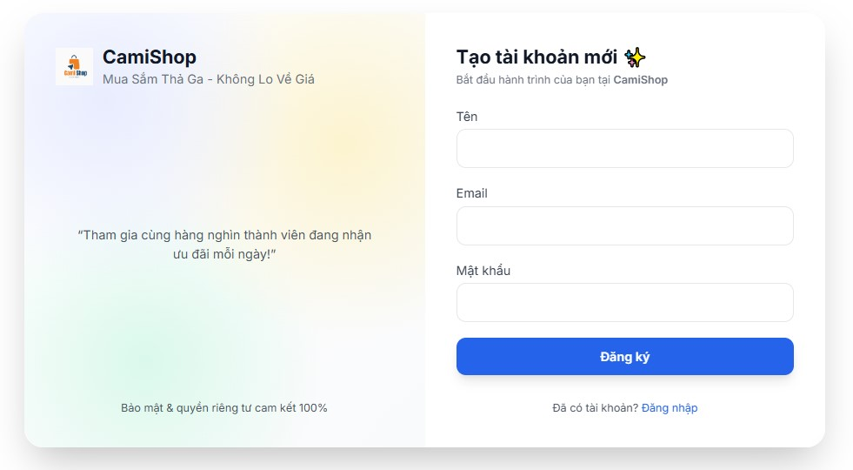
Hình 3.2: Giao diện đăng nhập, đăng ký khách hàng
Mô tả:
- (Nếu có tài khoản) Khách hàng nhập email và mật khẩu để sử dụng các chức năng như thêm giỏ hàng, mua hàng, bình luận, ... .
- (Nếu chưa có tài khoản) Khách hàng nhập tên, email và mật khẩu để tạo tài khoản.

3.1.2. Giao diện trang chủ
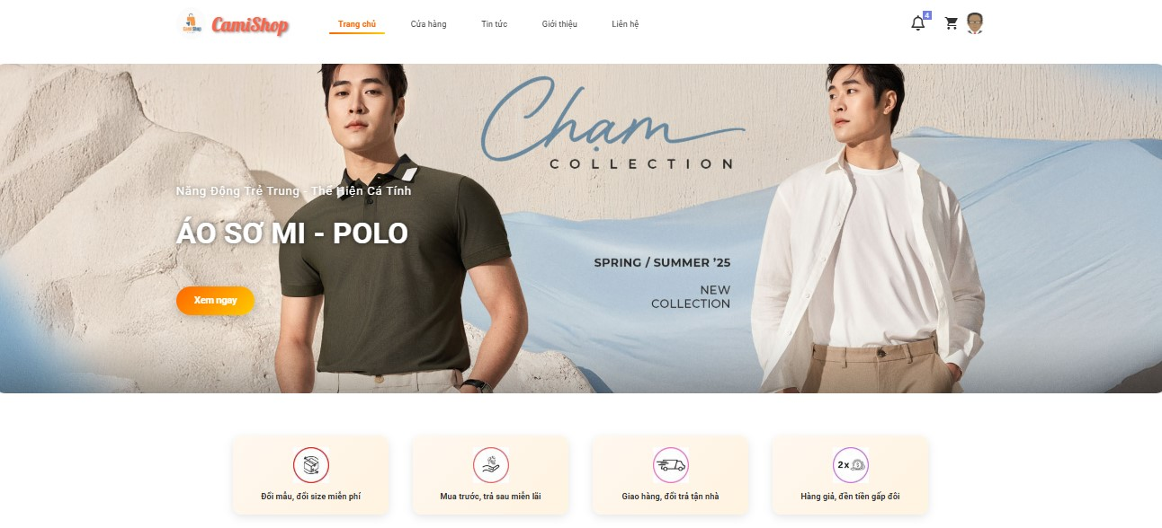
Hình 3.3: Giao diện trang chủ

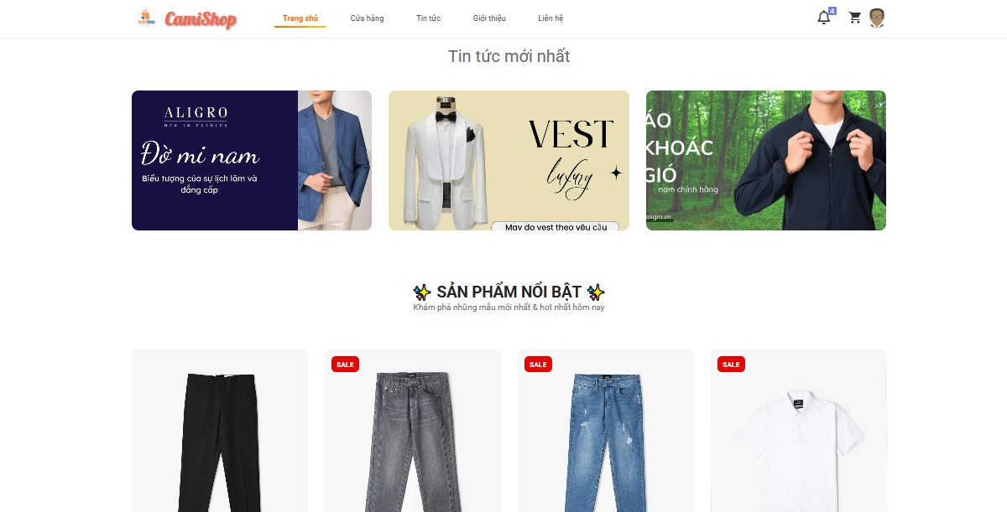
Hình 3.4: Giao diện trang chủ
Mô tả: Đây là trang chủ của website gồm thanh menu, slide, sản phẩm
- Chọn CỬA HÀNG để sang trang chứa sản phẩm.
- Chọn TIN TỨC để sang trang chứa các bảng tin tức.
- Chọn GIỚI THIỆU để sang trang chứa thông tin sản phẩm.
- Chọn LIÊN HỆ để sang trang chứa hòm thư góp ý của trang.
- Chọn icon AVATAR để sang trang ĐĂNG NHẬP.

3.1.3. Giao diện trang sản phẩm
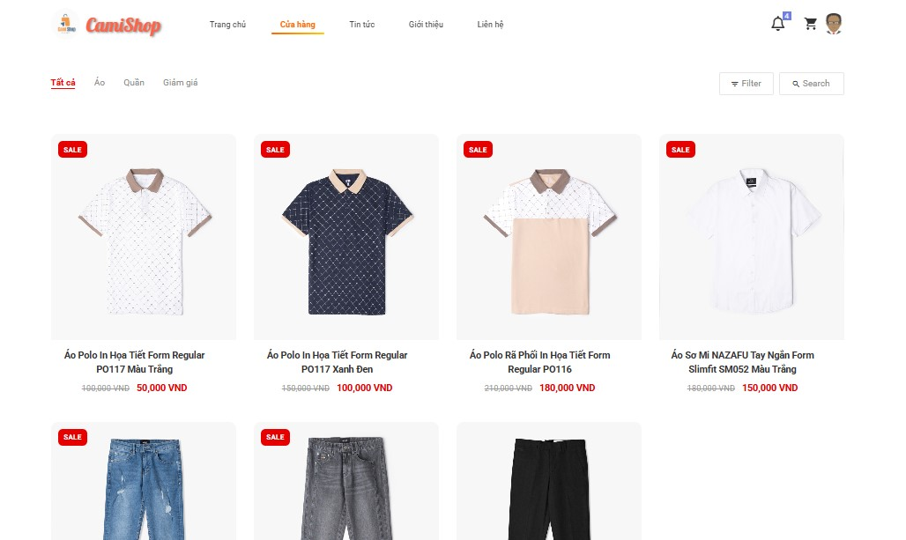
Hình 3.5: Giao diện trang sản phẩm
Mô tả: Đây là trang sản phẩm chứa thông tin sản phẩm của cửa hàng
- Chọn các danh mục để tìm sản phẩm thuộc danh mục đấy.
- Chọn nút Filter để lọc sản phẩm theo tên, thời gian tạo, giá.
- Chọn nút Search điền tên sản phẩm muốn tìm, hệ thống sẽ trả lại các sản phẩm có giá trị tương đương.

3.1.4. Giao diện trang tin tức
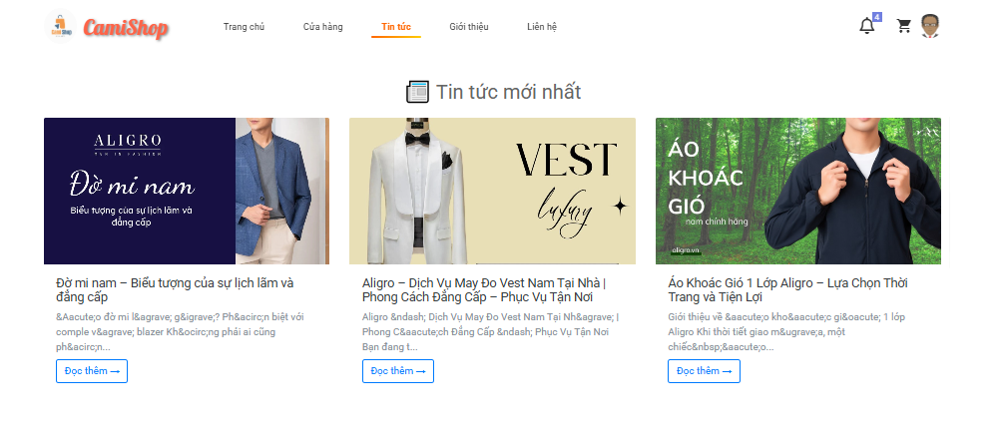
Hình 3.6: Giao diện trang tin tức
Mô tả: Đây là trang tin tức chứa các bản tin mới nhất về cửa hàng

3.1.5. Giao diện trang giới thiệu
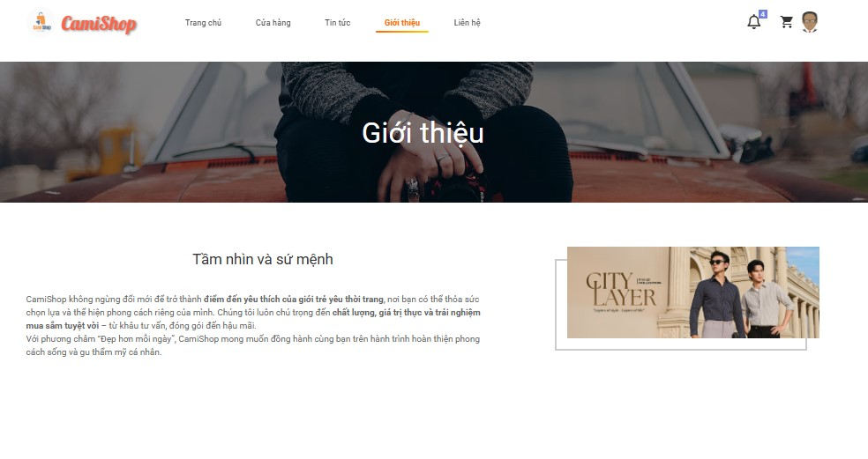
Hình 3.7: Giao diện trang giới thiệu
Mô tả: Đây là trang chứa Giới Thiệu, Mục Tiêu của cửa hàng.

3.1.6. Giao diện trang liên hệ
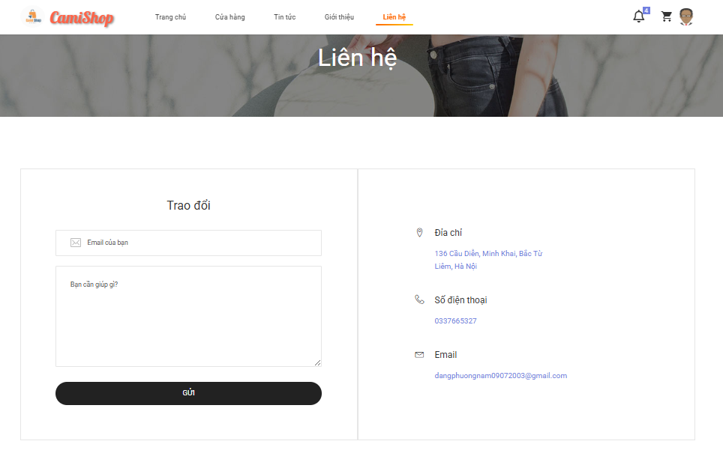
Hình 3.8: Giao diện liên hệ
Mô tả: Đây là trang chưa thôn tin trao đổi để ghóp ý đến cửa hàng.

3.1.7. Giao diện quản lý giỏ hàng và đặt hàng
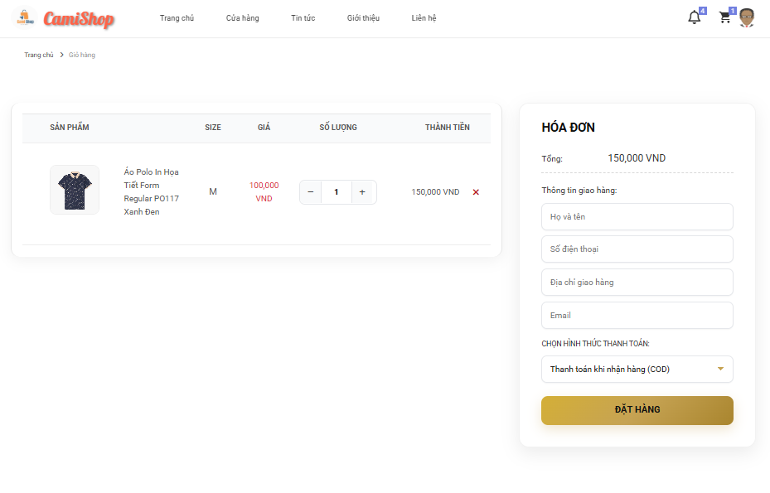
Hình 3.9: Giao diện quản lý giỏ hàng và đặt hàng
Mô tả: Đây là trang đặt hàng gồm thông tin sản phẩm và thông tin người đặt hàng như tên, số điện thoại, địa chỉ giao hàng và hình thức thanh toán(COD, MOMO).

3.1.8. Giao diện danh mục
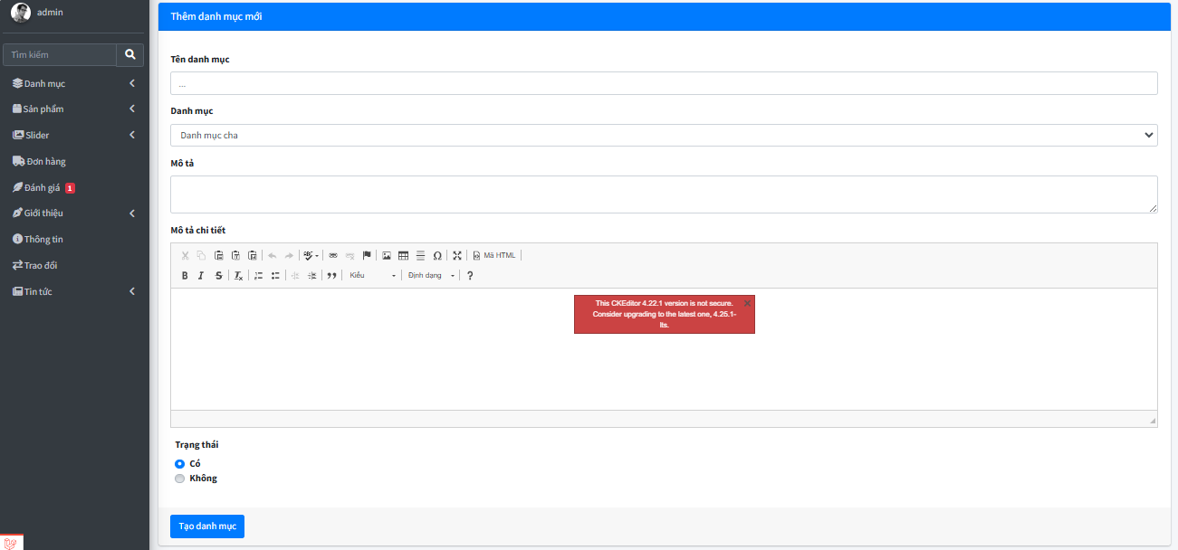
Hình 3.10: Giao diện trang admin thêm danh mục
Mô tả: Đây là trang thêm danh mục gồm tên danh mục, loại danh mục, mô tả, mô tả chi tiết, ... để tảo danh mục sản phẩm.
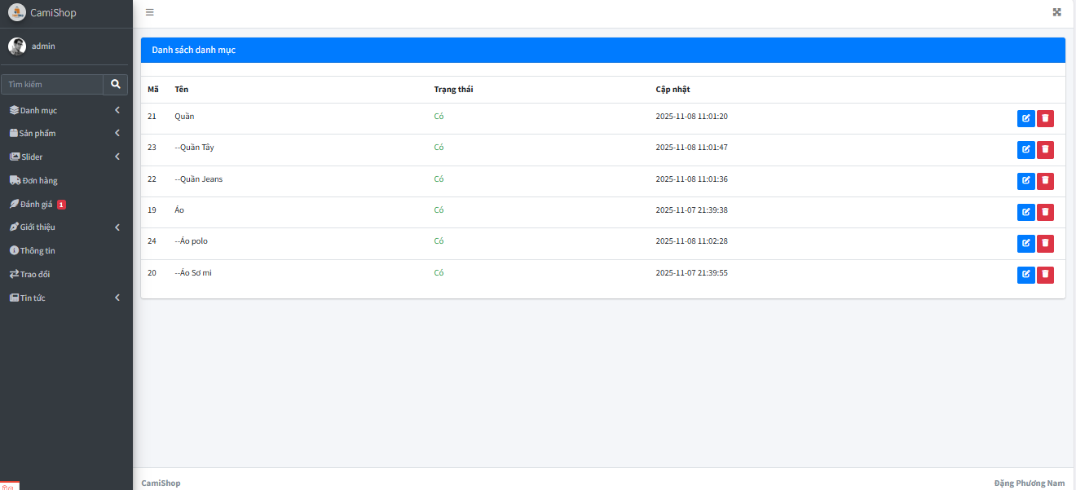
Hình 3.11: Giao diện trang admin danh sách danh mục
Mô tả: Đây là trang danh sách danh mục, có 2 nút Sửa và Xóa
- Ấn nút Sửa để sang trang sửa danh mục.
- Ấn nút Xóa để xóa danh mục.

3.1.9. Giao diện trang admin sản phẩm
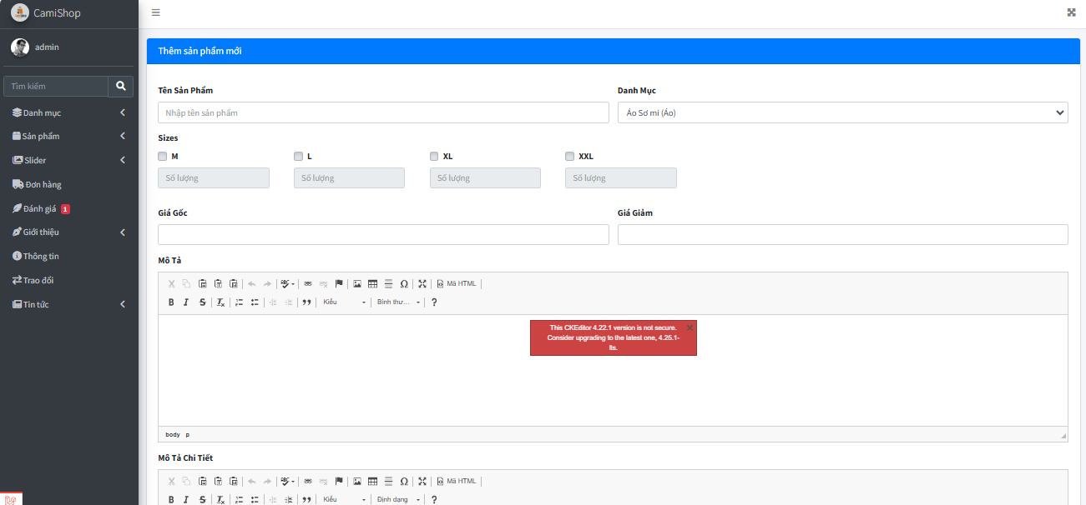
Hình 3.12: Giao diện trang admin thêm sản phẩm
Mô tả: Đây là trang thêm sản phẩm gồm tên sản phẩm, loại danh mục, size, giá bán, giá giảm, mô tả, mô tả chi tiết, ảnh sản phẩm.

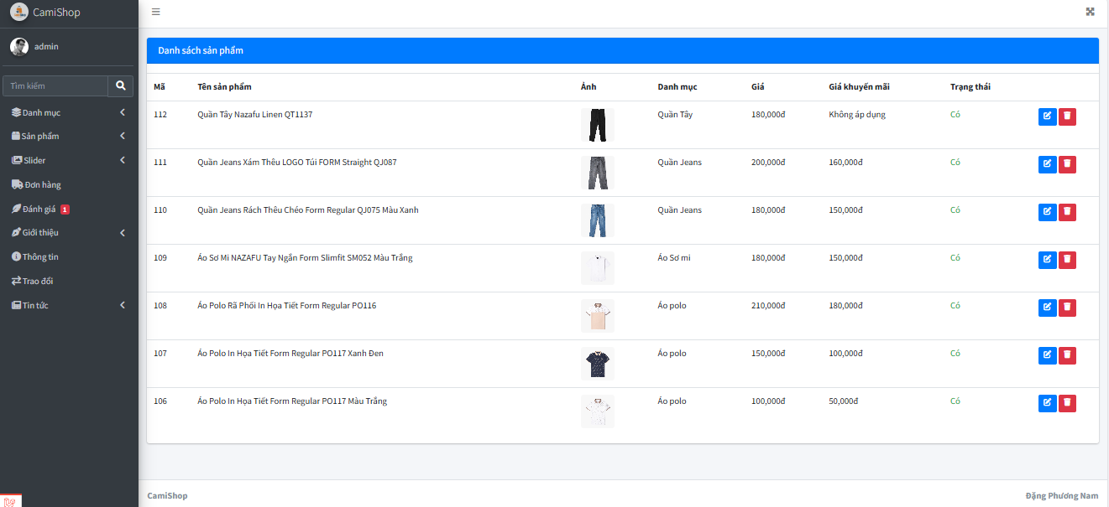
Hình 3.13: Giao diện trang admin danh sách sản phẩm
Mô tả: Đây là trang danh sách sản phẩm có 2 nút sửa và xóa
- Ấn nút sửa để sang trang sửa sản phẩm.
- Ấn nút xóa để xóa sản phẩm.

3.1.10. Giao diện trang admin slider
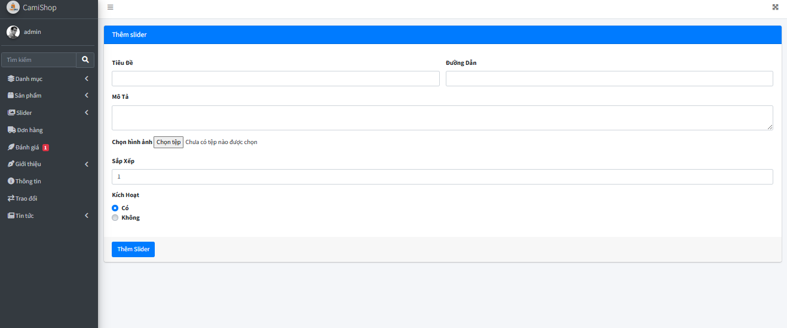
Hình 3.14: Giao diện trang admin thêm slider
Mô tả: Đây là trang tạo slider gồm tiêu đề, đường dẫn, mô tả, hình ảnh

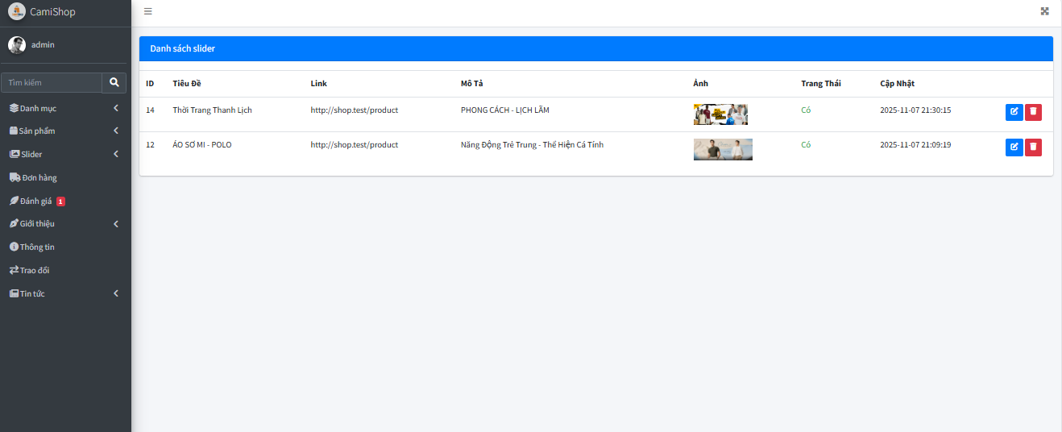
Hình 3.15: Giao diện trang admin danh sách slider
Mô tả: Đây là trang danh sách slider có 2 nút sửa và xóa
- Ấn nút sửa để sửa slider.
- Ấn nút xóa để xóa slider.

3.1.11. Giao diện trang admin thông tin
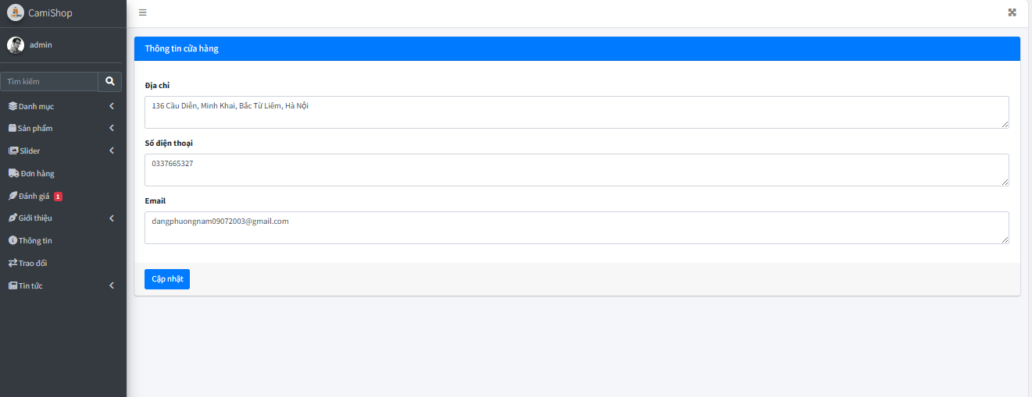
Hình 3.16: Giao diện trang admin chỉnh sửa thông tin cửa hàng
Mô tả: Đây là trang chỉnh sửa thông tin cửa hàng.

3.1.12. Giao diện trang admin giới thiệu
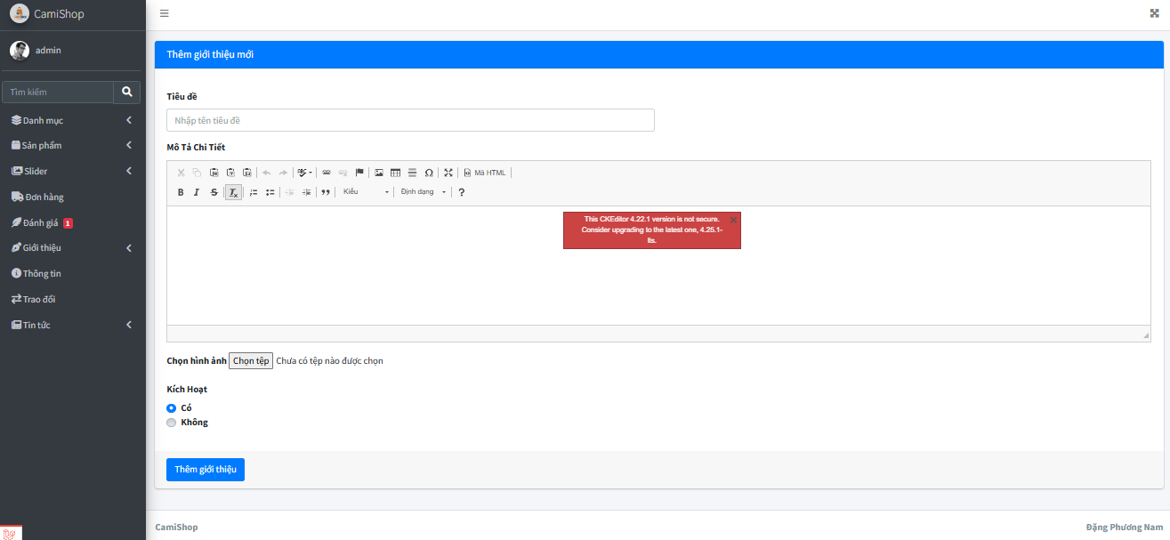
Hình 3.17:Giao diện trang admin thêm giới thiệu
Mô tả: Đây là trang thêm giới thiệu gồm tiêu đề, mô tả chi tiết và hình ảnh .

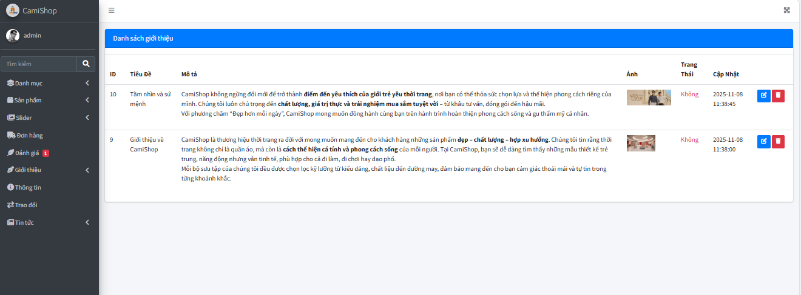

Hình 3.18:Giao diện trang admin danh sách giới thiệu
Mô tả: Đây là trang danh sách giới thiệu cửa hàng và có 2 nút Sửa và Xóa
- Ấn nút Sửa để sửa thông tin giới thiệu.
- Ấn nút Xóa để xóa thông tin giới thiệu.

3.1.13. Giao diện trang admin trao đổi
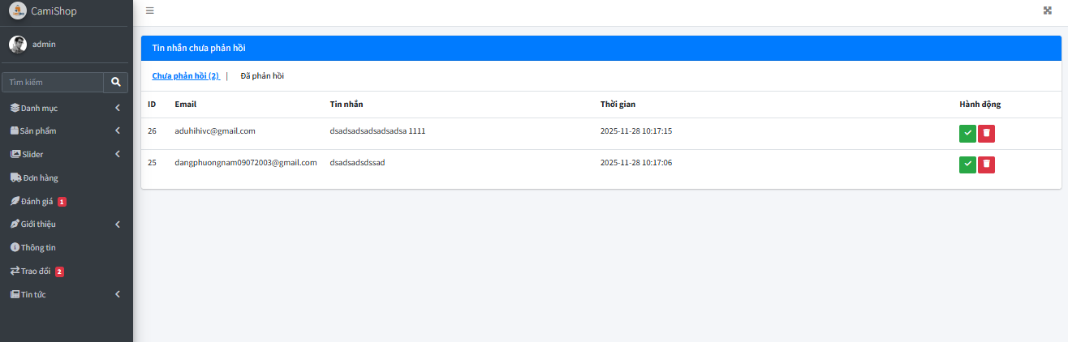
Hình 3.19: Giao diện trang admin chưa phản hồi trao đổi
Mô tả: Đây là trang danh sách trao đổi để admin phản hồi lại khách hàng.
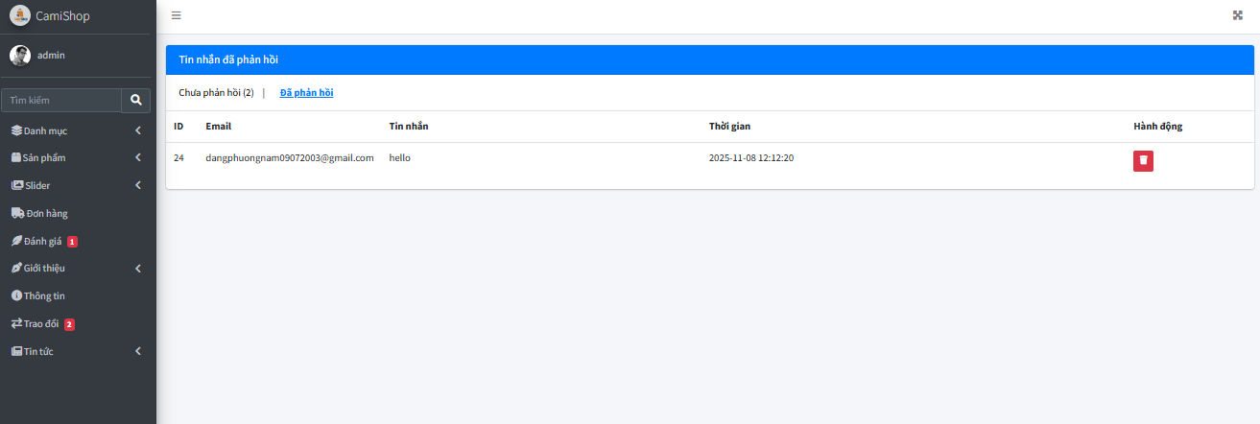
Hình 3.20: Giao diện trang admin đã phản hồi trao đổi
Mô tả: Đây là trang danh sách trao đổi đã phản hồi khách hàng.

3.1.14. Giao diện trang admin đánh giá
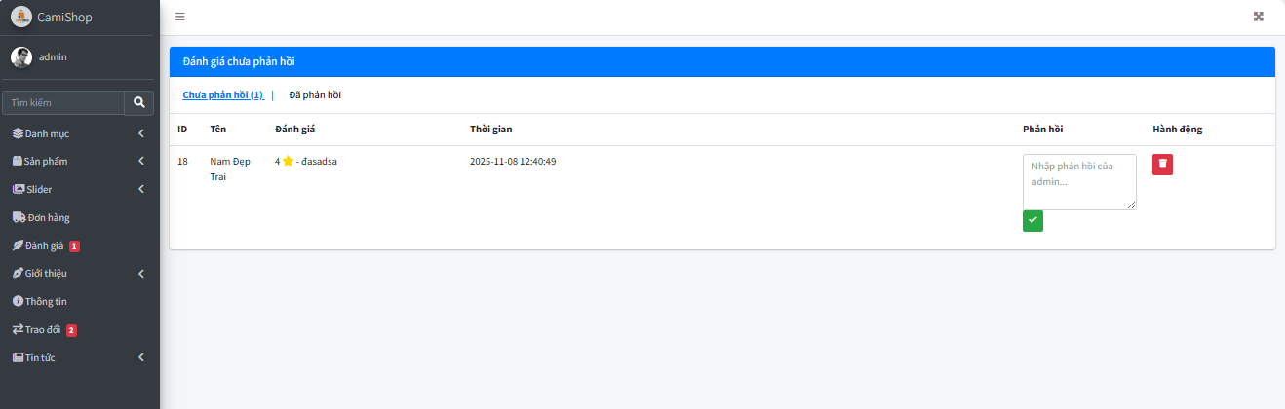
Hình 3.21: Giao diện trang admin chưa phản hồi đánh giá
Mô tả: Đây là trang danh sách đánh giá sản phẩm của khách hàng, admin nhập phản hồi để trả lời đánh giá.

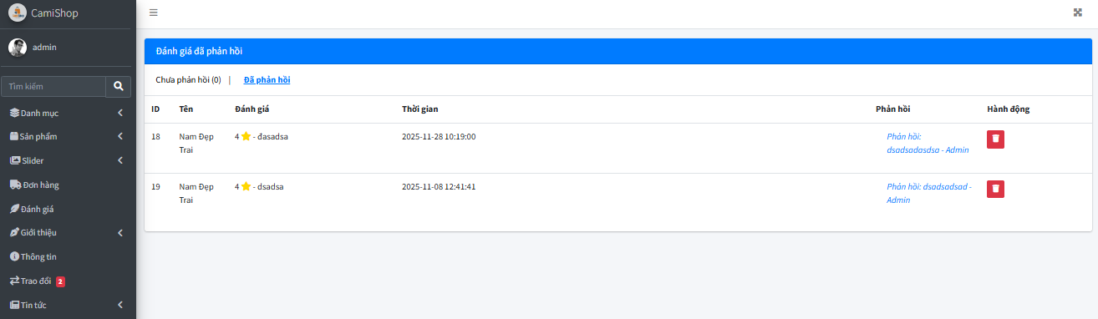
Hình 3.22: Giao diện trang admin đã phản hồi đánh giá
Mô tả: Đây là trang danh sách các đánh giá đã phản hồi.

3.1.15. Giao diện trang admin quản lý đơn hàng
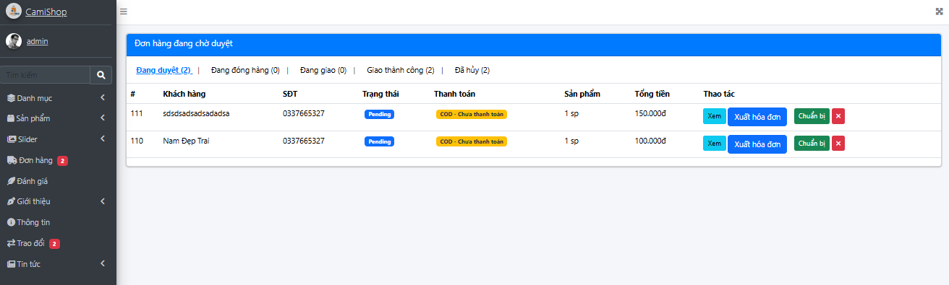
Hình 3.23: Giao diện trang admin quản lý đơn hàng

Mô tả: Đây là trang quản lý đơn hàng của admin có nút hủy, xem chi tiết đơn hàng, xuất đơn hàng, chuyển trạng thái đơn hàng.

3.1.16. Giao diện trang hồ sơ cá nhân khách hàng
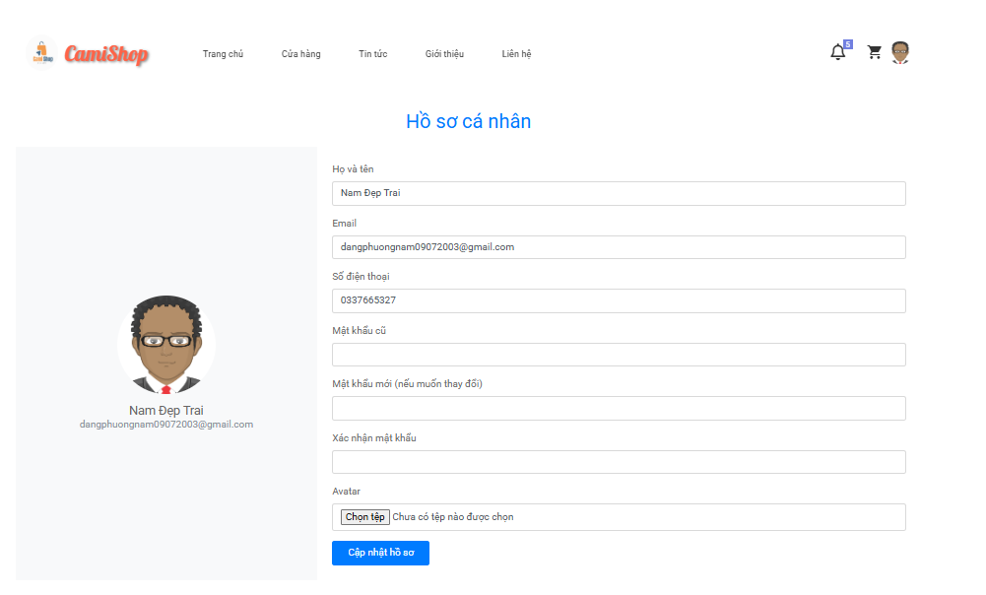
Hình 3.24: Giao diện trang hồ sơ cá nhân

Mô tả: Đây là trang mà khách hàng cập nhật lại thông tin người dùng gồm tên, email, số điện thoại, mật khẩu và ảnh đại diện.

3.1.17. Giao diện trang danh sách đơn hàng
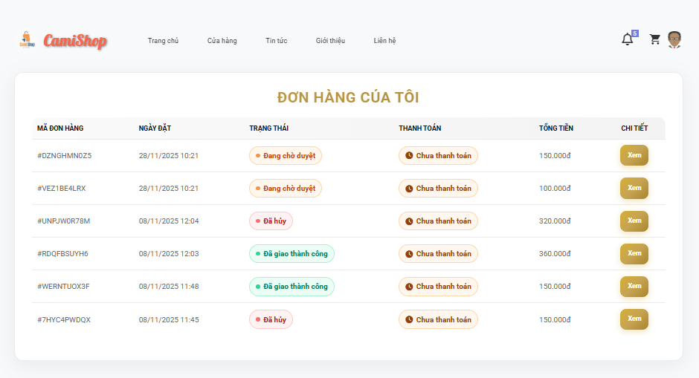
Hình 3.25: Giao diện trang danh sách đơn hàng
Mô tả: Đây là trang danh sách đơn hàng, khách hàng ấn nút Xem để xem chi tiết đơn hàng.

3.1.18. Giao diện trang chi tiết đơn hàng
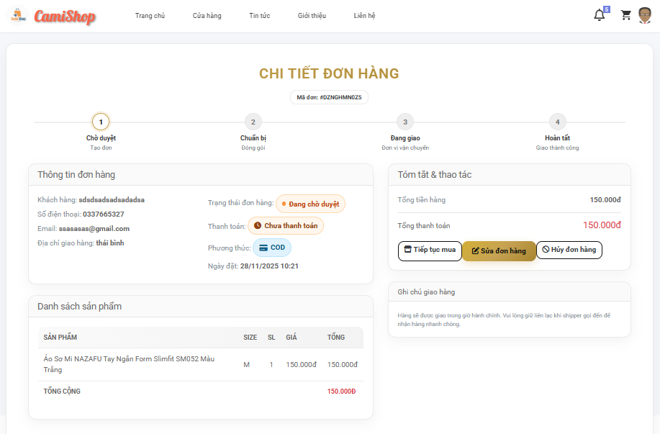
Hình 3.26: Giao diện trang chi tiết đơn hàng
Mô tả: Đây là trang chi tiết đơn hàng mà khách ấn xem, có các thông tin đặt hàng như tên, số điện thoại, địa chỉ, email, trạng thái đơn hàng trạng thái thanh toán, phưong thức thanh toán và thông tin sản phẩm đặt.
- Ấn nút tiếp tục mua hàng để về trang cửa hàng.
- Ấn nút Sửa đơn hàng để chỉnh sửa thông tin đặt hàng và thông tin sản phẩm.
- Ấn nút Xóa để xóa đơn hàng.
- 2 nút Sửa và Xóa có khi đơn hàng mới đang ở trạng thái đang chờ duyệt và đang chuẩn bị.

3.1.19. Giao diện trang sửa đơn hàng
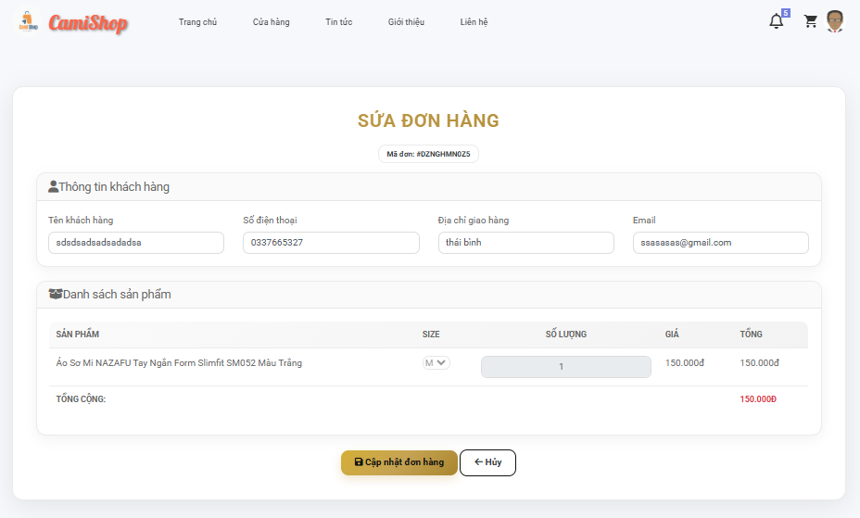
Hình 3.27: Giao diện trang sửa đơn hàng
Mô tả: Đây là trang sửa thông tin đơn hàng gồm tên, số điện thoại, địa chỉ, email, thông tin sản phẩm
- Ấn Cập Nhật để cập nhật thông tin đơn hàng
- Ấn Hủy để hủy cập nhật.

3.2. Kiểm thử

3.2.1. Kiểm thử trang chủ
Bảng 3.1. Kiểm thử trang chủ
STT | Test Case | Các bước thực hiện | Kết quả mong muốn | Kết quả
1 | Kiểm tra thanh slider | 1.Vào trang chủ  2.Nhấn vào mũi tên trên slider để hiển thị thêm lựa chọn  3.Chọn thử xem điều hướng có hoạt động ổn không | -Điều hướng giữa các slider ổn | Đạt
2 | Kiểm tra thanh  tìm kiếm | 1.Vào trang chủ  2.Click chuột vào ô text để nhập chữ  3.Nhập tên sản phẩm bất kỳ | -Đã hiện ra sản phẩm nếu sản phẩm đó có  -Không hiện ra sản phẩm nếu không có | Đạt
3 | Kiểm tra sản phẩm | 1.Vào trang chủ  2.Chọn xem ngay ở ảnh sản phẩm hoặc tên sản phẩm | - Hiện modal sản phẩm  - Hiện chi tiết sản phẩm | Đạt

3.2.2. Chức năng Đăng nhập
Bảng 3.2. Kiểm thử chức năng Đăng nhập
STT | Test Case | Các bước thực hiện | Kết quả mong muốn | Kết quả
1 | Kiểm tra chức năng Đăng nhập | 1.Vào trang đăng nhập  2.Nhấn chuột vào các ô để nhập tài khoản mật khẩu  3.Bấm nút đăng nhập | -Hiện ra lỗi nếu thông tin tài khoản mật khẩu không đúng  -Điều hướng về trang chủ nếu đúng thông tin tài khoản mật khẩu | Đạt
2 | Kiểm tra chức năng điều hướng sang trang đăng ký | 1.Vào trang đăng nhập  2.Nhấn chuột vào chữ đăng ký để chuyển hướng | -Chuyển hướng đến trang đăng ký | Đạt

3.2.3. Chức năng Đăng ký tài khoản
Bảng 3.3. Kiểm thử chức năng Đăng ký
STT | Test Case | Các bước thực hiện | Kết quả mong muốn | Kết quả
1 | Kiểm tra chức năng nhập thông tin đăng ký | 1.Vào trang đăng ký  2.Nhấn chuột vào các ô để nhập thông tin  3.Bấm nút đăng ký | -Validate nếu chưa nhập đủ các thông tin  -Hiện ra lỗi nếu thông tin tài khoản đã được đăng ký  -Chuyển hướng về trang đăng nhập nếu đăng ký thành công | Đạt

3.2.4. Chức năng Tìm kiếm sản phẩm
Bảng 3.4. Kiểm thử chức năng Tìm kiếm sản phẩm
STT | Test Case | Các bước thực hiện | Kết quả mong muốn | Kết quả
1 | Kiểm tra thanh  tìm kiếm | 1.Vào trang cửa hàng  2.Click chuột vào ô tìm kiếm để nhập chữ  3.Nhập tên sản phẩm bất kỳ  4.Bấm vào nút tìm kiếm để tìm | -Đã điều hướng sang trang tìm kiếm  -Đã hiện ra sản phẩm nếu sản phẩm đó có  -Không hiện ra sản phẩm nếu không có | Đạt

3.2.5. Chức năng Xem chi tiết sản phẩm
Bảng 3.5. Kiểm thử chức năng Xem chi tiết sản phẩm
STT | Test Case | Các bước thực hiện | Kết quả mong muốn | Kết quả
1 | Kiểm tra xem chi tiết sản phẩm | 1. Vào trang chủ hoặc trang cửa hàng  2.Kích vào tên sản phẩm | -Đã điều hướng sang trang xem chi tiết sản phẩm  -Đã hiện ra thông tin sản phẩm nếu sản phẩm đó có  -Không hiện ra thông tin nếu không có | Đạt

3.2.6. Chức năng Quản lý giỏ hàng
Bảng 3.6. Kiểm thử chức năng Quản lý giỏ hàng
STT | Test Case | Các bước thực hiện | Kết quả mong muốn | Kết quả
1 | Kiểm tra chức năng Quản lý giỏ hàng | 1.Vào trang giỏ hàng  2.Tăng hoặc giảm số lượng của sản phẩm  3.Loại sản phẩm khỏi giỏ hàng  4.Thêm sản phẩm vào giỏ hàng | - Không hiển thị gì nếu giỏ hàng trống  - Số lượng sản phẩm tăng hoặc giảm tùy theo hành vi của người dùng  -Sản phẩm bị loại khỏi giỏ hàng  -Điều hướng đến trang giỏ hàng | Đạt

3.2.7. Chức năng Đặt hàng
Bảng 3.7. Kiểm thử chức năng Đặt hàng
STT | Test Case | Các bước thực hiện | Kết quả mong muốn | Kết quả
1 | Kiểm tra chức năng Đặt hàng | 1.Vào trang giỏ hàng  2.Bấm nút đặt hàng  3.Điền các thông tin  4.Bấm nút xác nhận | - Điều hướng người dùng đến trang nhập thông tin để nhận hàng  -Kiểm tra nếu người dùng ko nhập đủ thông tin | Đạt

3.2.8. Chức năng Đánh giá
Bảng 3.8. Kiểm thử chức năng Bình luận
STT | Test Case | Các bước thực hiện | Kết quả mong muốn | Kết quả
1 | Kiểm tra chức năng Đánh giá | 1.Bấm vào tên sản phẩm  2. Chọn đánh giá  3.Chọn số sao và nội dung ở ô bình luận  4.Bấm nút Gửi | - Điều hướng đến trang chi tiết sản phẩm  -Điều hướng đến mục đánh giá  -Bình luận được thêm vào sản phẩm | Đạt

3.2.9. Chức năng Quản lý đơn hàng
Bảng 3.9. Kiểm thử chức năng Quản lý đơn hàng
STT | Test Case | Các bước thực hiện | Kết quả mong muốn | Kết quả
1 | Kiểm tra chức năng Quản lý đơn hàng | 1.Đăng nhập vào trang admin  2.Chọn đơn hàng  3.Bấm vào biểu tượng chuyển để thay đổi trạng thái đơn hàng  4.Bấm vào biểu tượng thùng rác để hủy đơn hàng | - Kiểm tra tài khoản mật khẩu , đưa ra thông báo lỗi nếu sai tài khoản hoặc mật khẩu  -Đưa ra thông báo theo các hành vi  -Hiển thị ra giao diện thông tin chung về đơn hàng | Đạt

3.2.10. Chức năng Quản lý sản phẩm
Bảng 3.10. Kiểm thử chức năng Quản lý sản phẩm
STT | Test Case | Các bước thực hiện | Kết quả mong muốn | Kết quả
1 | Kiểm tra chức năng Quản lý sản phẩm | 1.Đăng nhập vào trang admin  2. Chọn sản phẩm  3.Chọn thêm sản phẩm  4.Nhập các thông tin để thêm sản phẩm  5. Chọn danh sách sản phẩm  6.Bấm vào biểu tượng chiếc bút nhập thông tin để sửa sản phẩm  7.Bấm vào biểu tượng thùng rác để xóa sản phẩm | - Kiểm tra tài khoản mật khẩu , đưa ra thông báo lỗi nếu sai tài khoản hoặc mật khẩu  -Yêu cầu nhập lại nếu 1 trường nhập bị thiếu hoặc sai  -Đưa ra thông báo theo các hành vi | Đạt

3.2.11. Chức năng Quản lý danh mục
Bảng 3.11. Kiểm thử chức năng Quản lý danh mục
STT | Test Case | Các bước thực hiện | Kết quả mong muốn | Kết quả
1 | Kiểm tra chức năng Quản lý danh mục | 1.Đăng nhập vào trang admin  2. Chọn danh mục  3.Chọn thêm danh mục  4.Nhập các thông tin để thêm danh mục  5. Chọn danh sách danh mục  6.Bấm vào biểu tượng chiếc bút nhập thông tin để sửa danh mục  7.Bấm vào biểu tượng thùng rác để xóa danh mục | - Kiểm tra tài khoản mật khẩu , đưa ra thông báo lỗi nếu sai tài khoản hoặc mật khẩu  -Yêu cầu nếu 1 trường nhập bị thiếu  -Đưa ra thông báo theo các hành vi | Đạt

3.2.12. Chức năng Quản lý slider
Bảng 3.12. Kiểm thử chức năng Quản lý slider
STT | Test Case | Các bước thực hiện | Kết quả mong muốn | Kết quả
1 | Kiểm tra chức năng Quản lý slider | 1.Đăng nhập vào trang admin  2. Chọn sldier  3.Chọn thêm slider  4.Nhập các thông tin để thêm slider  5. Chọn danh sách slider  6.Bấm vào biểu tượng chiếc bút nhập thông tin để sửa slider  7.Bấm vào biểu tượng thùng rác để xóa slider | - Kiểm tra tài khoản mật khẩu , đưa ra thông báo lỗi nếu sai tài khoản hoặc mật khẩu  -Yêu cầu nếu 1 trường nhập bị thiếu  -Đưa ra thông báo theo các hành vi | Đạt

3.2.13. Chức năng Quản lý đánh giá
Bảng 3.13 Kiểm thử chức năng Quản lý đánh giá
STT | Test Case | Các bước thực hiện | Kết quả mong muốn | Kết quả
1 | Kiểm tra chức năng Quản lý đánh giá | 1.Đăng nhập vào trang admin  2. Chọn đánh giá  3.Bấm vào biểu tượng thùng rác để xóa đánh giá | - Kiểm tra tài khoản mật khẩu , đưa ra thông báo lỗi nếu sai tài khoản hoặc mật khẩu | Đạt

3.2.14. Chức năng Quản lý giới thiệu
Bảng 3.14. Kiểm thử chức năng Quản lý giới thiệu
STT | Test Case | Các bước thực hiện | Kết quả mong muốn | Kết quả
1 | Kiểm tra chức năng Quản lý giới thiệu | 1.Đăng nhập vào trang admin  2. Chọn giới thiệu  3.Chọn thêm giới thiệu  4.Nhập các thông tin để thêm giới thiệu  5. Chọn danh sách giới thiệu  6.Bấm vào biểu tượng chiếc bút nhập thông tin để sửa giới thiệu  7.Bấm vào biểu tượng thùng rác để xóa giới thiệu | - Kiểm tra tài khoản mật khẩu , đưa ra thông báo lỗi nếu sai tài khoản hoặc mật khẩu  -Yêu cầu nếu 1 trường nhập bị thiếu  -Đưa ra thông báo theo các hành vi | Đạt

3.2.15. Chức năng Quản lý thông tin
Bảng 3.15. Kiểm thử chức năng Quản lý thông tin
STT | Test Case | Các bước thực hiện | Kết quả mong muốn | Kết quả
1 | Kiểm tra chức năng Quản lý thông tin | 1.Đăng nhập vào trang admin  2. Chọn thông tin  3.Chọn thêm danh mục  4. Thay dổi thông tin  5. Chọn cập nhật | - Kiểm tra tài khoản mật khẩu , đưa ra thông báo lỗi nếu sai tài khoản hoặc mật khẩu  -Yêu cầu nếu 1 trường nhập bị thiếu  -Đưa ra thông báo theo các hành vi | Đạt

3.2.16. Chức năng Quản lý trao đổi
Bảng 3.16. Kiểm thử chức năng Quản lý trao đổi
STT | Test Case | Các bước thực hiện | Kết quả mong muốn | Kết quả
1 | Kiểm tra chức năng Quản lý trao đổi | 1.Đăng nhập vào trang admin  2. Chọn trao đổi  3.Chọn thêm danh mục  4.Chọn biểu tưởng tích xanh để chuyển sang đã phản hồi  5. Chọn biểu tượng thùng rác để xóa  6. Chọn mục đã phản hồi  7. Chọn biểu tượng thùng rác để xóa | - Kiểm tra tài khoản mật khẩu , đưa ra thông báo lỗi nếu sai tài khoản hoặc mật khẩu  -Yêu cầu nếu 1 trường nhập bị thiếu  -Đưa ra thông báo theo các hành vi | Đạt

KẾT LUẬN
Sau thời gian nghiên cứu và làm việc nghiêm túc dưới sự giúp đỡ chỉ bảo của thầy Vũ Đức Huy, em đã hoàn thành đề tài:
“Xây dựng website bán quần áo”, đề tài đã giúp em hiểu rõ hơn cho cái nhìn tổng quát về phần mềm, cách thức tổ chức, cách thức xây dựng vận hành một trang web bán hàng trên sàn thương mại điện tử.
Việc sử dụng hình thức bán hàng thương mại điện tử sẽ giúp cho cửa hàng quảng cáo giới thiệu được nhiều hàng hóa cho khách hàng nhằm tăng thêm lợi nhuận. Khách hàng từ đó cũng hiểu biết nhiều về các sản phẩm, hàng hóa, được nhiều lựa chọn khi mua hàng.
Qua thời gian tìm hiểu nghiên cứu, mô tả và phân tích từ các website bán hàng thì việc phân tích thiết kế website bán quần áo cơ bản đã hoàn thành như phân tích hệ thống, thiết kế hệ thống và cơ sở dữ liệu mặc dù chưa được hoàn thiện ở mức tối đa.
Em đã chỉ ra nhiệm vụ của các chức năng, đưa ra các sơ đồ chức năng, đặc tả từng usecase, biểu đồ trình tự, biểu đồ đặc tả lớp chi tiết và mô hình thực thể trong mô hình quan hệ.
- Dự kiến phát triển và bổ sung thêm một số chức năng mới để đáp ứng nhu cầu thực tế của người sử dụng.
- Xây dựng hoàn thiện website đưa vào ứng dụng thực tế.
- Em rất mong được những nhận xét của thầy để em xây dựng website được hoàn thiện đáp ứng được các nhu cầu của thực tế.

TÀI LIỆU THAM KHẢO
[1] Bootstrap Team (2024), “Bootstrap 5.3 Documentation - Responsive Web Design Framework”, Bootstrap, San Francisco.
[2] jQuery Foundation (2025), “jQuery API Documentation”, jQuery Foundation, Boston.
[3] Laravel Team (2025), “Laravel 12.x Official Documentation”, Laravel, Taylor Otwell & Community, San Francisco.
[4] OpenAI Inc (2024), “OpenAI API Documentation - Artificial Intelligence Services”, OpenAI, San Francisco.
[5]. "PHP and MySQL Web Development" by Luke Welling and Laura Thomson
[6]. "PHP Objects, Patterns, and Practice" by Matt Zandstra
[7]. "Modern PHP: New Features and Good Practices" by Josh Lockhart
[8]. Giáo trình Thiết kế Web, trường Đại học Công nghiệp Hà Nội, NXB Thanh Niên, 2019.
[9]. Giáo trình Lập Trình web – Trần Phương Nhung

